

令和元年度

滋賀の医療福祉に関する県民意識調査

報告書

令和２年（２０２０年）３月

滋 　賀　 県

目　　次

第１章　調査概要

１．調査実施概要 1

２．標本構成 2

３．報告書のみかた 4

４．回答者の属性 5

（１）性別 5

（２）年齢 5

（３）居住地域 6

（４）職業 6

（５）家族構成 7

第２章　調査結果の概要

１．滋賀県の医療について 8

２．介護に関することについて 9

３．在宅における認知症ケアに関することについて 10

４．在宅医療・人生の最終段階における医療について 11

５．介護予防に関することについて 13

６．健康づくりに関することについて 14

第３章　調査結果

１．滋賀県の医療について 16

（１）地域の医療施設の状況 16

（２）無くて困っている診療科 18

（３）医師不足の実感 19

（４）軽症時の受診行動 21

（５）かかりつけ医の有無 23

（６）「コンビニ受診」への考え 25

（７）診療所と病院の役割分担についての考え 28

（８）今後充実してほしい医療分野 30

２．介護に関することについて 31

（１）高齢期の生活の不安 31

（２）高齢期の生活の不安の内容 33

（３）将来介護が必要になった時に介護を受けたい場所 34

（４）介護保険サービスについて、力を入れるべきこと 37

３．在宅における認知症ケアに関することについて 38

（１）認知症の人の介護経験の有無 38

（２）認知症になったとき、住み慣れた地域で暮らし続けることができると思うか 40

（３）認知症の人が住み慣れた地域で暮らし続けるために必要なこと 42

（４）成年後見制度を利用するために必要な支援 46

（５）認知症についての考え 47

（６）認知症の医療についての考え 49

（７）認知症で医療を利用する場合に必要なこと 51

４．在宅医療・人生の最終段階における医療について 53

（１）在宅医療の認知度 53

（２）在宅医療の各サービスの認知度 54

（３）緩和ケアについての認識 56

（４）ターミナルケアについての考え 57

（５）自宅で最期まで療養できるか 60

（６）自宅療養が実現困難な理由 64

（７）身近な人の死の経験（病院や施設、自宅などでの看取り） 68

（８）人生の最期を迎えたい場所 69

（９）人生の最期を迎えたい状況 72

（10）延命医療の希望 73

（11）人生の最終段階の迎え方について話し合った経験 76

（12）エンディングノート認知度 77

（13）エンディングノート作成の経験や作成意向 79

（14）エンディングノート作成のきっかけ 81

５．介護予防に関することについて 82

（１）介護予防のイメージ 82

（２）介護予防についての認識 84

（３）介護予防に取り組んだきっかけ 86

（４）介護予防の取組の認知度 87

（５）地域とのつながりの状況 88

（６）尿もれの状況 91

（７）尿もれの受診状況 92

（８）尿もれを受診しない理由 93

６．健康づくりに関することについて 94

（１）適正体重の維持を心がけているか 94

（２）食育への関心 96

（３）食べ方への関心 98

（４）COPDの認知度 101

（５）ロコモティブシンドロームの認知度 102

（６）フレイル（虚弱）の認知度 104

（７）がんについてのイメージ 106

資料編

１　属性別クロス集計表（複数回答設問） 107

２　使用した調査票 117

第１章　調査概要

１．調査実施概要

（１）調査目的

県民の医療福祉や在宅での介護・看取り等に関する幅広い分野の意識や意向を把握し、今後の医療福祉行政を推進するための基礎資料とすることを目的とする。

（２）調査期間

令和元年８月30日（金）～令和元年９月20日（金）

※ただし、締め切り後に回収された調査票も、10月４日（金）到着分までは有効票とした。

（３）調査設計

表１　調査設計

|  |  |
| --- | --- |
| 調査地域 | 滋賀県内全域 |
| 調査対象 | 県内在住の満18歳以上の男女 |
| 標本数 | 3,000人 |
| 抽出台帳 | 選挙人名簿 |
| 抽出方法 | 層化二段無作為抽出法（県内７地域別） |
| 調査票 | 日本語 |

（４）調査方法

郵送法（督促１回あり）、無記名方式

（５）調査機関

株式会社地域社会研究所

（６）調査項目

◯滋賀県の医療について

◯介護に関することについて

◯在宅における認知症ケアに関することについて

◯在宅医療・人生の最終段階における医療について

◯介護予防に関することについて

◯健康づくりに関することについて

２．標本構成

（１）層化

　　県内の市町を７地域に分類した。

表２　地域の区分

|  |  |
| --- | --- |
| 大津 | 大津市 |
| 湖南 | 草津市、守山市、栗東市、野洲市 |
| 甲賀 | 甲賀市、湖南市 |
| 東近江 | 近江八幡市、東近江市、日野町、竜王町 |
| 湖東 | 彦根市、愛荘町、豊郷町、甲良町、多賀町 |
| 湖北 | 長浜市、米原市 |
| 湖西 | 高島市 |

（２）標本数の配分

　　各地域における18歳以上の人口を基に、ウェイト補正（「（４）調査結果の集計表示方法」を参照）を行って3,000人の標本数を比例配分した。

表３　地域別標本数

|  |  |  |  |
| --- | --- | --- | --- |
|  | 推定母集団（人） | 標本数（人） | 地点数（地点） |
| 大津 | 281,950 | 707 | 46 |
| 湖南 | 268,989 | 676 | 46 |
| 甲賀 | 117,286 | 295 | 21 |
| 東近江 | 187,026 | 469 | 33 |
| 湖東 | 126,268 | 319 | 25 |
| 湖北 | 128,792 | 324 | 23 |
| 湖西 | 41,853 | 210 | 15 |
| 合計 | 1,152,164 | 3,000 | 209 |

注1） 抽出地点は、平成27年度国勢調査時に設定された調査区を使用した。

注2） 母集団は、「選挙人名簿定時登録者数（平成31年３月１日現在）」に基づく。

（３）調査票の回収結果

　　有効回答数は1,556件で、有効回収率は全体で51.9％となった。

表４　回収結果

|  |  |  |  |
| --- | --- | --- | --- |
|  | 標本数  （人） | 有効回収数（件） | 有効回収率  （％） |
|  |
| 大津 | 707 | 343 | 48.5 |
| 湖南 | 676 | 356 | 52.7 |
| 甲賀 | 295 | 174 | 59.0 |
| 東近江 | 469 | 252 | 53.7 |
| 湖東 | 319 | 161 | 50.5 |
| 湖北 | 324 | 173 | 53.4 |
| 湖西 | 210 | 92 | 43.8 |
| 不明・無回答 |  | 5 | ― |
| 合計 | 3,000 | 1,556 | 51.9 |

※無効票（白紙：３件）は除く

（４）調査結果の集計表示方法

　　各地域とも統計的な信頼度が確保できるように、以下のとおりの標本数と抽出ウェイトとしている。

　　地域別の抽出数が異なるため、有効回収数に集計ウェイトを加重し補正した。調査結果は、この「規正標本数」を基数として集計を行った。

表５　補正後の規正標本数

|  |  |  |  |  |  |
| --- | --- | --- | --- | --- | --- |
|  | 抽出  ウェイト | 標本数  （人） | 有効回収数  （件） | 集計  ウェイト | 規正標本数  （件） |
| 大津 | １／２ | 707 | 343 | ２ | 686 |
| 湖南 | １／２ | 676 | 356 | ２ | 712 |
| 甲賀 | １／２ | 295 | 174 | ２ | 348 |
| 東近江 | １／２ | 469 | 252 | ２ | 504 |
| 湖東 | １／２ | 319 | 161 | ２ | 322 |
| 湖北 | １／２ | 324 | 173 | ２ | 346 |
| 湖西 | １ | 210 | 92 | １ | 92 |
| 不明・無回答 |  |  | 5 | １ | 5 |
| 合計 | ― | 3,000 | 1,556 | ― | 3,015 |

３．報告書のみかた

（１）標本誤差

* 本調査は、調査対象となる母集団から一部を抽出した標本（サンプル）の回答から母集団の傾向を推測する標本調査である。母集団に対する標本誤差は以下の式で求められる（有意水準5％の場合）。

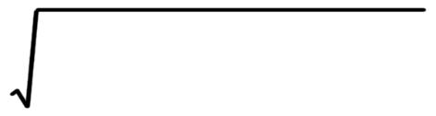　　　　　　　　　　　　　　　　　　　　　　　　　　　　　　　　　　　N=1,152,164（滋賀県の18歳以上人口）

　　　　　　　　　　　　　　　　　　　　　　　　　　　　　　　　　　　n=3,015(規正標本数)

　　　　　　　　　　　　　　　　　　　　　　　　　　　　　　　　　　　P：回答の比率（％）

* 今回調査の標本誤差は、以下の通りである。

表６　今回調査の標本誤差



※表の見方：例えば、ある設問での一つの回答の構成比が50％であった場合、95％の確率で『母集団での当該の回答の真値は50％の上下1.78％（48.22％～51.78％）の間にある』と推定できる。

（２）報告書の表記

* 比率はすべて、各設問の不明・無回答を含む集計対象者数（付問では当該設問回答対象者数）に対する百分率（％）を表している。１人の対象者に２つ以上の回答を求める設問（複数回答設問）では、百分率（％）の合計は、100.0％を超える場合がある。
* 百分率（％）は小数第２位を四捨五入し、小数第１位までを表示した。１つだけ回答を求める設問（単数回答設問）では、四捨五入の関係上各選択肢の百分率（％）の合計が100.0％にならない場合がある。また、２つの選択肢を集約した場合（「満足」と「どちらかといえば満足」を合計した『満足度』など）は、該当選択肢の回答数の合計から割合を算出しているため、選択肢ごとに算出した割合の見た目上の合計と一致しない場合がある。
* 本文や図表中の選択肢表記は、語句を簡略化している場合がある。
* 図中の「Ｎ」は集計対象者数（あるいは、分類別の該当対象者数）を示し、各選択肢の回答比率は「Ｎ」を集計母数として算出した。
* 第３章　調査結果中の「◇」は、当該設問について、他の設問への回答状況から分析を行ったもの（設問間クロス集計）を示す。

４．回答者の属性

ここでは回答者の属性について、性別、年齢、居住地域、職業、家族構成の別にみた結果を示す。

（１）性別

性別は、「女性」が56.2％、「男性」が42.5％となっている。過去の調査と比較すると、女性の割合が増加傾向にある。

図１　性別



※選択肢「答えたくない」は今回調査から追加

（２）年齢

年齢は、「60～69歳」が21.6％で最も多く、以下、「40～49歳」が19.2％、「70歳以上」が18.0％、「50～59歳」が16.2％と続いている。過去の調査とは調査対象の年齢層が異なっているが、平成28年度と比べると70歳以上が少なくなっている。

図２　年齢



※平成28年度・平成24年度調査は20歳以上が調査対象

（３）居住地域

居住地域は「湖南地域」が23.6％と最も多く、以下、「大津地域」が22.8％、「東近江地域」が16.7％と続いている。

図３　居住地域



（４）職業

職業は、「勤め人（臨時・パート・アルバイト等も含む）」が57.5％で最も多く、次いで「その他、無職」が15.4％、「家事専業」が14.9％となっている。有職は65.9％、無職は33.9％となっている。

過去の調査と比較すると、有職の割合が高くなっている。

図４　職業



（５）家族構成

家族構成は、「二世代世帯（親と子ども）」が51.3％で最も多く、以下、「一世代世帯（夫婦のみ）」が27.7％、「三世代世帯（祖父母と親と子ども）」が12.1％と続いている。

過去の調査と比較すると、平成28年度に比べて「二世代世帯（親と子ども）」が多く、「単身世帯（一人暮らし）」が少なくなっている。

図５　家族構成



第２章　調査結果の概要

１．滋賀県の医療について

（１）地域の医療施設の状況（p.16）

* 地域の医療施設の状況をみると、「医療施設はたくさんあるので十分」が46.2％で最も多く、次いで「医療施設は少ないが、特に不便はない」（34.6％）となっており、これらを合計した『充足』は約８割と平成28年度とほぼ同じ結果となっている。
* 地域別にみると、『充足』が最も多いのは湖南地域（87.1％）で、次いで大津地域（84.3％）となっている。一方、『不足』が最も多いのは湖東地域（28.0％）で、次いで湖西地域（25.0％）となっている。

（２）無くて困っている診療科（p.18）

* 地域の医療施設が不足していると感じている方について、無くて困っている診療科をみると、「皮膚科」が40.9％で最も多く、次いで「眼科」（37.2％）、「産婦人科」（32.2％）、「耳鼻咽喉科」（30.9％）などとなっている。

（３）医師不足の実感（p.19）

* 医師不足の実感をみると、医師不足と感じたことが「ある」は23.5％となっている。過去の調査と比較すると、「ある」はわずかに増加しているが、ほぼ２割程度で推移している。
* 地域別にみると、「ある」は湖西地域（52.2％）が突出して多く、次いで湖北地域（34.7％）、湖東地域（32.9％）となっている。

（４）軽症時の受診行動（p.21）

* 軽症時の受診行動をみると、「まず、家や職場の近くの診療所（医院）に行く」が91.4％と９割以上を占めている。過去の調査と比較すると、「まず、家や職場の近くの診療所（医院）に行く」は増加傾向、「はじめから大きな病院に行く」は減少傾向がみられる。
* 性別にみると、「はじめから大きな病院に行く」は男性（12.0％）が女性（4.8％）に比べて多い。
* 年齢別にみると、年齢層が高いほど「はじめから大きな病院に行く」が多い傾向があり、60歳以上では約１割を占めている。

（５）かかりつけ医の有無（p.23）

* 軽症時にまず近くの診療所や医院に行く方について、かかりつけ医の有無をみると、「決めている」が77.3％となっている。過去の調査と比較すると、「決めている」は７割程度で大きな変化はみられない。
* 性別にみると、「決めている」は女性（79.5％）が男性（74.4％）に比べてやや多くなっている。
* 年齢別にみると、50歳以上では「決めている」が８割を超えている一方、30～39歳では63.4％と他の年齢層に比べて少なくなっている。

（６）「コンビニ受診」への考え（p.25）

* いわゆる「コンビニ受診」と言われる受診行動についての考えをみると、「問題だと思うし、行わないように心がけている」が81.7％で、次いで「問題だと思うが、やむを得ないと思う」（12.8％）となっており、９割以上が問題だと考えている。過去の調査と比較すると、問題だと考えている人の割合はいずれも約９割となっている。
* 「問題だと思うが、やむを得ないと思う」人、「問題だとは思わない」人ともに、「病気やけがが軽度なのかを自分では判断できない」などの症状を自己判断する不安が多く掲げられている。また、「問題だと思うが、やむを得ないと思う」人では、理由として、対象が子どもや高齢者の場合の不安、休日・夜間・休診日などの急患である場合の不安などが多く掲げられている。

（７）診療所と病院の役割分担についての考え（p.28）

* 診療所と病院の役割分担についての考えをみると、「どちらかといえば、賛成」が55.2％で最も多く、次いで「大いに賛成」（33.1％）となっており、これらを合計した『賛成』が88.3％となっている。過去の調査と比較すると、『賛成』はいずれも９割近くを占めている。
* 地域別にみると、大津地域と湖南地域では『賛成』が９割を超えている一方、湖東地域では『反対』が16.8％と他の地域に比べて多くなっている。

（８）今後充実して欲しい医療分野（p.30）

* 今後充実してほしい医療分野をみると、「がん」が48.6％で最も多く、次いで「認知症」（37.8％）、「救急医療」「在宅医療」（ともに25.5％）となっている。過去の調査と比較すると、平成28年度とはほぼ傾向が同じであるが、「救急医療」は平成24年度（33.7％）から8.2ポイント減少している。

２．介護に関することについて

（１）高齢期の生活の不安（p.31）

* 高齢期の生活の不安をみると、「多少感じている」が46.5％で最も多く、次いで「大いに感じている」（39.4％）となっており、これらを合計した『不安あり』が85.9％となっている。過去の調査と比較すると、『不安あり』は増加傾向がみられる。
* 年齢別にみると、『不安あり』は50歳代までは年齢層が高いほど多くなっており、50～59歳では92.6％と９割を超えている。

（２）高齢期の生活の不安の内容（p.33）

* 高齢期の生活に不安を感じている人について、不安の内容をみると、「年金・介護・医療など社会保障」が81.5％で最も多く、次いで「自分の健康」（74.2％）、「税金や社会保険料の負担」（55.7％）となっている。過去の調査と比較すると、「年金・介護・医療など社会保障」が平成28年度より9.0ポイント増加している。

（３）将来介護が必要になったときに介護を受けたい場所（p.34）

* 将来介護が必要になった時に介護を受けたい場所をみると、「自宅で介護してほしい」が29.1％で最も多く、次いで「見守りや介護サービスが受けられる高齢者住宅を利用したい」（19.2％）、「特別養護老人ホームなどの施設に入所したい」（16.5％）となっている。
* 介護を受けたい場所を『自宅等』、『居住系サービス』、『医療機関』に区分し、過去の調査と比較すると、『自宅等』および『医療機関』は減少傾向にあり、『居住系サービス』が増加傾向にある。
* 性別にみると、男性・女性ともに「自宅で介護してほしい」が最も多くなっているが、女性では「見守りや介護サービスが受けられる高齢者住宅を利用したい」も２割を超えている。
* 年齢別にみると、50歳未満では「見守りや介護サービスが受けられる高齢者住宅を利用したい」が「自宅で介護してほしい」と同等水準であるが、50歳以上では「自宅で介護してほしい」が最も多くなっている。

（４）介護保険サービスについて力を入れるべきこと（p.37）

* 介護保険サービスについて、力を入れるべきことをみると、「自宅での生活を継続できるよう、訪問介護や訪問看護など在宅サービスを充実すべき」が55.2％で最も多く、次いで「特別養護老人ホームなどの介護保険施設を充実すべき」（46.9％）、「介護保険サービスを必要としない元気な高齢者を増やしていくべき」（38.9％）となっている。

３．在宅における認知症ケアに関することについて

（１）認知症の人の介護経験の有無（p.38）

* 認知症の人の介護経験の有無をみると、「関わったことはない」が67.9％で最も多く、次いで「以前介護をしていた」（17.9％）となっている。過去の調査と比較すると、「現在介護している」「以前介護をしていた」はともに平成28年度より増加している。
* 性別にみると、介護の経験がある人は女性（３割近く）が男性（２割強）に比べて多くなっている。
* 年齢別にみると、「現在介護している」は50～60歳代で１割を超えている。

（２）認知症になった時、住み慣れた地域で暮らし続けることができると思うか（p.40）

* 認知症になったとき、住み慣れた地域で暮らし続けることができると思うかをみると、「思う」は20.2％となっている。過去の調査と比較すると、「思う」は平成28年度より減少し、「思わない」は増加している。

（３）認知症の人が住み慣れた地域で暮らし続けるために必要なこと（p.42）

* 認知症の人が住み慣れた地域で暮らし続けるために必要なことをみると、「介護する家族の負担の軽減」が81.2％で最も多く、次いで「家族や親せき、地域の人々の理解」（55.3％）、「入浴、排せつ介護などの訪問サービス」（45.0％）となっている。

（４）成年後見制度を利用するために必要な支援（p.46）

* 成年後見制度を利用するために必要な支援をみると、「制度に関するわかりやすい情報提供」が40.1％で最も多く、次いで「後見人等による不正防止の対策」（18.3％）、「相談窓口」（10.7％）となっている。

（５）認知症についての考え（p.47）

* 認知症についての考えをみると、「薬で進行を遅らせることが可能な場合がある」が64.1％で最も多く、次いで「治らない病気である」（49.3％）、「環境が変わると進行する」（45.4％）となっている。

（６）認知症の医療についての考え（p.49）

* 認知症の医療についてみると、「医療機関を受診すべきである」が75.9％で最も多く、次いで「何科を受診していいかわからない」（32.0％）、「入院・施設入所した方がいい」（28.5％）となっている。

（７）認知症で医療を利用する場合に必要なこと（p.51）

* 認知症で医療を利用する場合に必要なことをみると、「認知症の医療に関する情報提供」が53.6％で最も多く、次いで「普段のかかりつけ医から専門医療機関へのつなぎ」（45.7％）、「医療機関から介護サービス施設事業所等へのつなぎ」（41.8％）となっている。

４．在宅医療・人生の最終段階における医療について

（１）在宅医療の認知度（p.53）

* 在宅医療の認知度をみると、「知っている」は80.3％となっている。過去の調査と比較すると、認知度はほぼ同程度で推移している。
* 性別にみると、「知っている」は女性（84.2％）が男性（75.8％）に比べて多くなっている。
* 年齢別にみると、「知っている」は50歳台までは８割以上となっているが、それ以上の年齢層では、やや低下する。

（２）在宅医療の各サービスの認知度（p.54）

* 在宅医療の各サービスの認知度をみると、「医師の訪問診療（往診）」、「看護師の訪問看護」、「ホームヘルパーの訪問介護」で、「実際に利用したことがある」「利用したことはないが知っている」を合計した『知っている』が５割前後と、比較的高くなっている。
* 一方で「歯科医師の訪問歯科診療」、「薬剤師の訪問指導」、「管理栄養士の訪問指導」、「歯科衛生士の訪問指導」、「リハビリスタッフの訪問リハビリテーション指導」は『知っている』割合が３割に満たないものの、過去の調査と比較すると、増加傾向にある。

（３）緩和ケアについての認識（p.56）

* 緩和ケアについての認識をみると、「よく知らないが聞いたことはある」が40.9％で最も多く、次いで「身体的な痛みのみを対象とするものではなく、心理的・精神的・社会的などのすべての苦痛が対象であると思っている」（32.6％）、「治療と並行して行われるものと思っている」（26.9％）となっている。

（４）ターミナルケアについての考え（p.57）

* ターミナルケアについての考えをみると、「自宅で療養して、必要になれば緩和ケア病棟に入院したい」が34.6％で最も多く、次いで「自宅で療養して、必要になれば医療機関に入院したい」（23.8％）、「自宅で最期まで療養したい」（14.3％）となっており、これらを合計した『自宅等』が72.8％となっている。過去の調査と比較すると、『自宅等』は平成28年度より11.6ポイント増加している。
* 性別にみると、『自宅等』は男女でほぼ同程度だが、内訳をみると女性は「自宅で療養して、必要になれば緩和ケア病棟に入院したい」が４割近くを占めているのに対して、男性は「自宅で療養して、必要になれば医療機関に入院したい」と「自宅で療養して、必要になれば緩和ケア病棟に入院したい」がそれぞれ３割弱と拮抗している。

（５）自宅で最期まで療養できるか（p.60）

* 自宅で最期まで療養できるかについてみると、「実現困難である」が64.2％、「実現可能である」が7.6％となっている。過去の調査と比較すると、「実現困難である」が増加傾向にある。
* 年齢別にみると、18～29歳と40～49歳では「実現可能である」が１割を超えており、他の年齢層に比べるとやや多い。
* 家族構成別にみると、単身世帯では「実現困難である」が72.8％で最も多い一方、「実現可能である」も11.4％と他の世帯に比べると多い。

（６）自宅療養が実現困難な理由（p.64）

* 自宅療養が実現困難な理由をみると、「介護してくれる家族に負担がかかる」が80.1％で最も多く、次いで「症状が急に悪くなったときの対応に自分も家族も不安である」（55.0％）、「経済的に負担が大きい」（37.3％）となっている。

（７）身近な人の死の経験（p.68）

* 身近な人の死の経験をみると、「ある」は78.7％となっている。過去の調査と比較すると、ほとんど変化はみられない。
* 年齢別にみると、「ある」は18～29歳では６割台、30～40歳代では７割台、50歳以上では８割を超えている。

（８）人生の最期を迎えたい場所（p.69）

* 人生の最期を迎えたい場所をみると、「わからない」を除いて、「自宅」が41.9％で最も多く、次いで「病院」（22.9％）、「特別養護老人ホーム」（3.3％）となっている。過去の調査と比較すると、平成24年度と平成28年度では「自宅」が減少しているが、平成28年度と今回では差はみられない。
* 家族構成別にみると、単身世帯ではそれ以外に比べて「自宅」が少なくなっている。

（９）人生の最期を迎えたい状況（p.72）

* 人生の最期を迎えたい状況をみると、「家族に囲まれて」が69.8％で最も多くなっている。

（10）延命医療の希望（p.73）

* 延命医療の希望をみると、「延命医療は望まない」が52.0％で最も多く、次いで「どちらかというと延命医療は望まない」（33.8％）で、これらを合計した『望まない』は85.8％となっている。過去の調査と比較すると、『望まない』はわずかながら増加傾向にある。

（11）人生の最終段階の迎え方について話し合った経験（p.76）

* 人生の最終段階の迎え方について話し合った経験をみると、「ある」が49.2％、「ない」が49.1％で、平成28年度と同様に拮抗している。
* 年齢別にみると、「ある」は50歳未満では４割程度であるが、50～59歳では53.1％、60～69歳では61.5％と多くなっている。

（12）エンディングノート認知度（p.77）

* エンディングノート認知度をみると、「なんとなく知っている」が44.8％で最も多く、次いで「名前だけは聞いたことがある」（21.1％）となっている。過去の調査と比較すると、「よく知っている」「なんとなく知っている」を合計した『認知度①』、それに「名前だけは聞いたことがある」を加えた『認知度②』ともに一貫して増加しており、それぞれ65.0％、86.1％となっている。
* 性別にみると、『認知度①』『認知度②』ともに女性が男性に比べて多くなっている。
* 年齢別にみると、『認知度①』は30歳以上では６割を超えている。

（13）エンディングノート作成の経験や作成意向（p.79）

* エンディングノートを知っている方について、作成の経験や作成意向をみると、「いずれ書くつもりである」が42.7％で最も多く、次いで「考えていない」（42.2％）となっている。過去の調査と比較すると、「すでに書いている」「いずれ書くつもりである」を合計した『意向あり』は今回45.6％で、減少傾向にある。
* 性別にみると、『意向あり』は女性（47.7％）が男性（42.2％）に比べて多くなっている。
* 年齢別にみると、『意向あり』は60歳以上では５割を超えている。

（14）エンディングノート作成のきっかけ（p.81）

* エンディングノートを既に書いている方について、作成のきっかけをみると、「家族の死去や病気、それに伴う相続」「書籍や雑誌、テレビなどで存在を知ったから」がともに30.3％で最も多くなっている。

５．介護予防に関することについて

（１）介護予防のイメージ（p.82）

* 介護予防のイメージをみると、「趣味や興味のあることを学んだり、旅行などを企画・参加する」が32.2％で最も多く、次いで「地域の公民館などに出かけて行き、体操や趣味の教室などに参加する」（29.9％）、「地域の介護施設などに出かけて行き、体操や口の運動をする」（21.9％）となっている。過去の調査と比較すると、「地域の公民館などに出かけて行き、体操や趣味の教室などに参加する」は増加傾向、「自宅で訪問リハビリテーションを受ける」は減少傾向にある。

（２）介護予防についての認識（p.84）

* 介護予防についての認識をみると、「自分にも関係あると思っているが、取り組んではいない」が51.2％で最も多く、次いで「今は自分には関係ないと思っている」（35.8％）となっている。
* 性別にみると、男性は「今は自分には関係ないと思っている」（43.5％）が女性（30.3％）に比べて多くなっている。
* 年齢別にみると、年齢層が低いほど「今は自分には関係ないと思っている」が多くなっているが、40歳以上になると「自分にも関係あると思っているが、取り組んではいない」と「自分には関係あると思っており、実際に取り組んでいる」の合計が「今は自分には関係ないと思っている」を上回っている。

（３）介護予防に取り組んだきっかけ（p.86）

* 介護予防に取り組んでいる人について、取組を始めたきっかけをみると、「自分で必要性を感じて」が76.7％で最も多く、次いで「周囲で取り組んでいる人の姿を見て」（15.8％）となっている。

（４）介護予防の取組の認知度（p.87）

* 介護予防の取組についての認知度をみると、「知っている」が最も多いのは「歩くことにとどまらず、筋肉に一定の負荷をかける運動を行うこと」（52.4％）で、次いで「認知症の予防をすること」（50.9％）となっている。

（５）地域とのつながりの状況（p.88）

* 地域とのつながりについてみると、「地域の行事に参加している」が44.1％で最も多く、次いで「地域に友人がいる」（40.4％）、「地域ととくにつながりはない」（30.0％）となっている。
* それぞれのつながりごとに性別でみると、「地域の行事に参加している」、「自治会の役員等をしている」については、男性が女性に比べて多くなっている一方で、「地域に友人がいる」、「地域に困ったときに助けてくれる人がいる」については、女性が男性に比べて多くなっている。
* 年齢別でみると、「地域ととくにつながりがない」は年齢層が高いほど少なくなっている。
* 家族構成別にみると、「地域ととくにつながりがない」はその他の世帯を除いて、多世代世帯ほど少なくなっている。

（６）尿もれの状況（p.91）

* 尿もれの状況についてその経験があったかをみると、「はい」が25.2％、「いいえ」が73.8％となっている。
* 性・年齢別にみると、「はい」は男女とも年代の上昇とともに増加するが、女性では40歳代で３割を超えている。

（７）尿もれの受診状況（p.92）

* 尿もれの経験がある方について、診療所や病院等での受診状況についてみると、「受診している」は11.2％に留まっている。
* 性・年齢別にみると、「受診している」は男性では年齢とともに増加するが、女性では30～39歳と70歳以上で比較的多くなっている。

（８）尿もれを受診しない理由（p.93）

* 尿もれの経験があるが、診療所や病院で受診していない方について、受診していない理由をみると、「歳のせいなので仕方がないと思っている」が59.6％で最も多く、次いで「医療機関に行くのはためらいがある」（22.0％）となっている。

６．健康づくりに関することについて

（１）適正体重の維持を心がけているか（p.94）

* 適正体重の維持を心がけているかについてみると、「はい」が72.2％で「いいえ」（26.2％）を大きく上回っている。過去の調査と比較すると、大きな変化は見られない。
* 性別にみると、「はい」は女性（75.6％）が男性（67.7％）に比べて多くなっている。
* 年齢別にみると、比較的40歳代以上の年齢層が適正体重の維持を心掛けている。

（２）食育への関心（p.96）

* 食育への関心についてみると、「どちらかといえば関心がある」が45.0％で最も多く、次いで「関心がある」（28.3％）となっており、これらを合計した『関心あり』が７割強となっている。平成28年度調査と比較すると、大きな変化は見られない。
* 性別にみると、『関心あり』は女性（81.3％）が男性（63.1％）に比べて多くなっている。
* 年齢別にみると、特に30～39歳で『関心あり』の割合が高くなっている。

（３）食べ方への関心（p.98）

* 食べ方への関心についてみると、「どちらかといえば関心がある」が49.6％で最も多く、次いで「関心がある」（25.5％）となっており、これらを合計した『関心あり』が７割強となっている。平成28年度調査と比較すると、大きな変化は見られない。
* 性別にみると、『関心あり』は女性（82.6％）が男性（65.2％）に比べて多くなっている。
* 年齢別にみると、30～39歳と70歳以上で『関心あり』の割合が高く８割を超えており、特に70歳以上では「関心がある」に限ってみても、36.9％とほかの年齢層より多くなっている。

（４）COPDの認知度（p.101）

* COPDの認知度についてみると、「知らない」が61.4％で最も多い。「名前だけは聞いたことがある」（25.9％）、「どんな病気かよく知っている」（12.3％）を合計した『認知度』は38.2％となっている。平成28年度調査と比較すると、6.0ポイント増加している。
* 性別にみると、『認知度』は女性（43.6％）が男性（31.8％）に比べて高くなっている。
* 年齢別にみると、『認知度』は30～39歳が比較的高くなっている。

（５）ロコモティブシンドロームの認知度（p.102）

* ロコモティブシンドロームの認知度についてみると、「知らない」が66.6％で最も多い。「言葉だけは聞いたことがある」（22.5％）、「どんな状態をあらわすかよく知っている」（10.8％）を合計した『認知度』は33.3％となっている。平成28年度調査と比較すると、2.7ポイント増加している。
* 性別にみると、『認知度』は女性（40.1％）が男性（24.7％）に比べて高くなっている。
* 年齢別にみると、『認知度』は30～39歳と50～59歳が比較的高くなっている。

（６）フレイル（虚弱）の認知度（p.104）

* フレイルの認知度についてみると、「知らない」が61.4％で最も多い。「言葉だけは聞いたことがある」（27.8％）、「どんな状態をあらわすかよく知っている」（10.4％）を合計した『認知度』は38.2％となっている。平成28年度調査と比較すると、3.8ポイント増加している。
* 性別にみると、『認知度』は女性（42.7％）が男性（32.6％）に比べて高くなっている。
* 年齢別にみると、『認知度』は70歳以上が高くなっている。

（７）がんについてのイメージ（p.106）

* 「がん」についてのイメージについてみると、「自分や家族がかかっても、隠す必要がない」が51.7％で最も多く、以下「治療を受けると仕事を続けられる、就職できる」が46.1％、「治る」が43.6％、「予防できる」が39.8％と続いている。平成28年度調査と比較すると、「治る」「治療を受けると通学や進学ができる」「治療を受けると仕事を続けられる、就職できる」が増加している。

第３章　調査結果

１．滋賀県の医療について

（１）地域の医療施設の状況

問６－①　あなたが住んでいる地域の医療施設（病院・診療所）について、どのように感じていますか。あてはまるもの１つに○をつけてください。

充足：「医療施設はたくさんあるので十分」と「医療施設は少ないが、特に不便はない」の合計

不足：「医療施設はあるが、自分の受けたい診療科が無くて不便」と「医療施設が少なくて（無くて）困っている」の合計

地域の医療施設の状況をみると、「医療施設はたくさんあるので十分」が46.2％で最も多く、

次いで「医療施設は少ないが、特に不便はない」（34.6％）となっており、これらを合計した

『充足』は約８割と平成28年度とほぼ同じ結果となっている。

性別にみると、『充足』は男性（85.8％）が、女性（77.3％）に比べて多くなっている。

図６　地域の医療施設の状況



図７　性別　地域の医療施設の状況



年齢別にみると、『充足』は18～29歳と50歳以上では８割を超えている。逆に30～49歳で

は『不足』が２割を超えており、他の年齢層に比べて『不足』が多い。

図８　年齢別　地域の医療施設の状況



地域別にみると、『充足』が最も多いのは湖南地域（87.1％）で、次いで大津地域（84.3％）

となっている。一方、『不足』が最も多いのは湖東地域（28.0％）で、次いで湖西地域（25.0％）

となっている。

図９　地域別　地域の医療施設の状況



（２）無くて困っている診療科

問６－②　問６－①で「３．医療施設はあるが、自分の受けたい診療科が無くて不便」または、「４．医療施設が少なくて（無くて）困っている」とお答えの方におたずねします。あなたが住んでいる地域に、「無くて（少なくて）困っている診療科」は何ですか。あてはまるものすべてに○をつけてください。

地域の医療施設が不足していると感じている方について、無くて困っている診療科をみると、

「皮膚科」が40.9％で最も多く、次いで「眼科」（37.2％）、「産婦人科」（32.2％）、「耳鼻咽喉科」（30.9％）などとなっている。

（参照：資料107ページ）

図10　無くて困っている診療科



（３）医師不足の実感

問７　あなたは日常生活の中で、医師不足と感じたことがありますか。あてはまるもの１つに○をつけてください。

医師不足の実感をみると、医師不足と感じたことが「ある」は23.5％となっている。過去の調

査と比較すると、「ある」はわずかに増加しているが、ほぼ２割程度で推移している。

性別にみると、「ある」は女性（24.8％）が男性（21.6％）に比べてやや多くなっている。

年齢別にみると、「ある」は30～39歳（31.2％）で最も多く、次いで40～49歳（29.5％）とな

っている。

図11　医師不足の実感



図12　性別　医師不足の実感



図13　年齢別　医師不足の実感



地域別にみると、「ある」は湖西地域（52.2％）が突出して多く、次いで湖北地域（34.7％）、

湖東地域（32.9％）となっている。

図14　地域別　医師不足の実感



（４）軽症時の受診行動

問８－①　あなたは、例えば、“熱が出たり”、“お腹が痛かったり”するとき医者にかかるとしたらどのようにしますか。あてはまるもの１つに○をつけてください。

軽症時の受診行動をみると、「まず、家や職場の近くの診療所（医院）に行く」が91.4％と９

割以上を占めている。過去の調査と比較すると、「まず、家や職場の近くの診療所（医院）に行く」は増加傾向、「はじめから大きな病院に行く」は減少傾向がみられる。

性別にみると、「はじめから大きな病院に行く」は男性（12.0％）が女性（4.8％）に比べて多い。

年齢別にみると、年齢層が高いほど「はじめから大きな病院に行く」が多い傾向があり、60歳

以上では約１割を占めている。

図15　軽症時の受診行動



図16　性別　軽症時の受診行動

図17　年齢別　軽症時の受診行動



地域別にみると、湖東地域では「はじめから大きな病院に行く」が11.2％と他の地域に比べて

多くなっている。

図18　地域別　軽症時の受診行動



◇「コンビニ受診」への考え（p.25、問９）別に、「はじめから大きな病院に行く」と回答した割

合をみると、コンビニ受診を「問題だとは思わない」人（16.3％）、「問題だと思うが、やむを得ない」人（15.0％）の方が、「問題だと思うし、行わないように心がけている」人（6.4％）よりも、それぞれ9.9ポイント、8.6ポイント多くなっている。

図19　「コンビニ受診」への考え　×　軽症時の受診行動



（５）かかりつけ医の有無

問８－②　問８－①で「２．まず、家や職場の近くの診療所（医院）に行く」とお答えの方におたずねします。このような場合、かかる診療所（医院）を決めていますか。あてはまるもの１つに○をつけてください。

軽症時にまず近くの診療所や医院に行く方について、かかりつけ医の有無をみると、「決めて

いる」が77.3％となっている。過去の調査と比較すると、「決めている」は７割程度で大きな変

化はみられない。

性別にみると、「決めている」は女性（79.5％）が男性（74.4％）に比べてやや多くなっている。

年齢別にみると、50歳以上では「決めている」が８割を超えている一方、30～39歳では

63.4％と他の年齢層に比べて少なくなっている。

図20　かかりつけ医の有無



図21　性別　かかりつけ医の有無



図22　年齢別　かかりつけ医の有無



地域別にみると、「決めている」が最も多いのは湖北地域（81.3％）、最も少ないのは湖東地

域（73.2％）となっている。

図23　地域別　かかりつけ医の有無



（６）「コンビニ受診」への考え

問９　軽い病気やけがでも救急医療を利用するなどの、いわゆる「コンビニ受診」と言われる受診行動について、どのようにお考えですか。あてはまるもの１つに○をつけてください。

いわゆる「コンビニ受診」と言われる受診行動についての考えをみると、「問題だと思うし、

行わないように心がけている」が81.7％で、次いで「問題だと思うが、やむを得ないと思う」（12.8％）となっており、９割以上が問題だと考えている。過去の調査と比較すると、問題だと考えている

人の割合はいずれも約９割となっている。

性別にみると、特に大きな差はみられない。

図24　「コンビニ受診」への考え



図25　性別　「コンビニ受診」への考え



年齢別にみると、「問題だと思うが、やむを得ないと思う」は30～39歳で20.3％、18～29歳

で17.4％と他の年齢層に比べて多く、若年層では問題であることはわかっているが難しいとい

う意見が多くなっている。

地域別にみると、「問題だと思うが、やむを得ないと思う」は湖西地域（18.5％）、湖北地域（15.6％）で比較的多くなっている。

図26　年齢別　「コンビニ受診」への考え



図27　地域別　「コンビニ受診」への考え



「問題だと思うが、やむを得ないと思う」、「問題だとは思わない」理由についてみると、「問

題だと思うが、やむを得ないと思う」人、「問題だとは思わない」人ともに、「病気やけがが軽度

なのかを自分では判断できない」などの症状を自己判断する不安が多く掲げられている。また、

「問題だと思うが、やむを得ないと思う」人では、理由として、対象が子どもや高齢者の場合の

不安、休日・夜間・休診日などの急患である場合の不安などが多く掲げられている。

表７　「問題だと思うが、やむを得ないと思う」「問題だとは思わない」理由（自由記述）

|  |  |  |  |
| --- | --- | --- | --- |
| 整理  番号 | 理由 | 「やむを  得ない」  件数 | 「問題だと  思わない」件数 |
| 1 | 病気やけがが軽度なのかを自分では判断できない | 53 | 16 |
| 2 | 子どもや高齢者は軽度の症状でも不安がある | 26 | 2 |
| 3 | 休日や夜間には診療所等で診てもらえない | 16 | 0 |
| 4 | 軽度に感じても医師に診てもらうことで不安が解消される | 13 | 4 |
| 5 | 軽度でもつらいと感じるかどうかは個人によって異なる | 13 | 3 |
| 6 | かかりつけ医や薬局では対応してもらえる時間帯が限られる | 12 | 1 |
| 7 | 独居者や高齢者などは交通手段がないと自力では診療所まで行けない | 11 | 0 |
| 8 | 病気やけがについての価値観や考え方は個人によって異なる | 11 | 0 |
| 9 | 総合病院なら複数科を受診できて早期に治療できる | 7 | 2 |
| 10 | 近くに診療所等がない | 4 | 1 |
| 11 | 救急病院のほうが診療所等よりも信頼できる | 4 | 1 |
| 12 | 急な症状のときには自分では情報を探して判断できない | 4 | 0 |
| 13 | 場合によってはやむを得ない | 4 | 0 |
| 14 | 障害などがあるので利用しやすい病院が限られる | 3 | 2 |
| 15 | 昼間は仕事などで忙しい | 2 | 0 |
| 16 | 診療所等で軽度だと判断されたが重度だったという個人的経験がある | 2 | 0 |
| 17 | 何かあってからでは遅い | 0 | 2 |
| 99 | その他（「診療所等の情報がない」「『コンビニ受診』とは初耳」など） | 5 | 4 |
|  | 総計 | 190 | 38 |

※自由記述欄の回答を、趣旨を踏まえて整理・集計したもの。「問題だと思うが、やむを得ないと思う」と

の回答者のうち、その理由について記述があったのは181人、のべ190件であった。同じく「問題だとは思

わない」との回答者のうち、その理由について記述があったのは36人、のべ38件であった。

（７）診療所と病院の役割分担についての考え

問10　あなたは、「軽い病気やけがは、患者の近くの診療所・医院が治療を受け持ち、大きな病院は、病状が進んだ患者の治療や難しい病気の治療に専念すべきである」という考えについてどう思われますか。あてはまるもの１つに○をつけてください。

賛成：「大いに賛成」と「どちらかといえば、賛成」の合計

反対：「全く反対」と「どちらかといえば、反対」の合計

診療所と病院の役割分担についての考えをみると、「どちらかといえば、賛成」が55.2％で最

も多く、次いで「大いに賛成」（33.1％）となっており、これらを合計した『賛成』が88.3％と

なっている。過去の調査と比較すると、『賛成』はいずれも９割近くを占めている。

性別にみると、『賛成』は男性（87.3％）、女性（89.0％）とほぼ同程度となっている。

図28　診療所と病院の役割分担についての考え



図29　性別　診療所と病院の役割分担についての考え



年齢別にみると、どの年齢層でも『賛成』は９割近くとなっている。

図30　年齢別　診療所と病院の役割分担についての考え



地域別にみると、大津地域と湖南地域では『賛成』が９割を超えている一方、湖東地域では

『反対』が16.8％と他の地域に比べて多くなっている。

図31　地域別　診療所と病院の役割分担についての考え



（８）今後充実してほしい医療分野

問11　あなたが今後充実して欲しいと思う医療分野は何ですか。あてはまるもの３つ以内で○をつけてください。

今後充実してほしい医療分野をみると、「がん」が48.6％で最も多く、次いで「認知症」（37.8％）、「救急医療」「在宅医療」（ともに25.5％）となっている。過去の調査と比較すると、平成28年

度とはほぼ傾向が同じであるが、「救急医療」は平成24年度（33.7％）から8.2ポイント減少し

ている。

（参照：資料108ページ）

図32　今後充実してほしい医療分野



２．介護に関することについて

（１）高齢期の生活の不安

問12－①　あなたは、自分の高齢期（概ね６５歳以上）の生活に不安を感じていますか。あてはまるもの１つに○をつけてください。

不安あり：「大いに感じている」と「多少感じている」の合計

不安なし：「全く感じていない」と「あまり感じていない」の合計

高齢期の生活の不安をみると、「多少感じている」が46.5％で最も多く、次いで「大いに感じ

ている」（39.4％）となっており、これらを合計した『不安あり』が85.9％となっている。過去

の調査と比較すると、『不安あり』は増加傾向がみられる。

性別にみると、『不安あり』は女性（88.2％）が、男性（82.9％）に比べて多くなっている。

図33　高齢期の生活の不安



図34　性別　高齢期の生活の不安



年齢別にみると、『不安あり』は50歳代までは年齢層が高いほど多くなっており、50～59歳

では92.6％と９割を超えている。

家族構成別にみると、「その他の世帯」以外は特に大きな差はみられない。

図35　年齢別　高齢期の生活の不安



図36　家族構成別　高齢期の生活の不安



（２）高齢期の生活の不安の内容

問12－②　問12－①で「１．大いに感じている」 または、「２．多少感じている」とお答えの方におたずねします。それはどのようなことに関する不安ですか。あてはまるものすべてに○をつけてください。

高齢期の生活に不安を感じている人について、不安の内容をみると、「年金・介護・医療など

社会保障」が81.5％で最も多く、次いで「自分の健康」（74.2％）、「税金や社会保険料の負担」（55.7％）となっている。過去の調査と比較すると、「年金・介護・医療など社会保障」が平成28年度より

9.0ポイント増加している。

（参照：資料109ページ）

図37　高齢期の生活の不安の内容



（３）将来介護が必要になった時に介護を受けたい場所

問13　高齢期にあなたの身体が虚弱になって、日常生活を送る上で、食事や排せつ等の介護が必要な状態になった場合、どこで介護を受けたいですか。あてはまるもの１つに○をつけてください。

自宅等：「自宅で介護してほしい」「子どもの家で介護してほしい」「兄弟姉妹など親族の家で介護してほしい」の合計

居住系サービス：「見守りや介護サービスが受けられる高齢者住宅を利用したい」「有料老人ホームなどを利用したい」「認知症高齢者グループホームなどの身近で小規模な施設に入所したい」「特別養護老人ホームなどの施設に入所したい」の合計

将来介護が必要になった時に介護を受けたい場所をみると、「自宅で介護してほしい」が

29.1％で最も多く、次いで「見守りや介護サービスが受けられる高齢者住宅を利用したい」

（19.2％）、「特別養護老人ホームなどの施設に入所したい」（16.5％）となっている。

介護を受けたい場所を上記の『自宅等』、『居住系サービス』に加え『医療機関』（「病院などの

医療機関に入院したい）に区分し、過去の調査と比較すると、『自宅等』および『医療機関』は

減少傾向にあり、『居住系サービス』が増加傾向にある。

図38　将来介護が必要になった時に介護を受けたい場所

※選択肢「認知症高齢者グループホームなどの身近で小規模な施設に入所したい」は今回調査から追加

図39　『自宅等』・『居住系サービス』・『医療機関』の経年比較

将来介護が必要になった時に介護を受けたい場所

性別にみると、男性・女性ともに「自宅で介護してほしい」が最も多くなっているが、女性で

は「見守りや介護サービスが受けられる高齢者住宅を利用したい」も２割を超えている。

年齢別にみると、50歳未満では「見守りや介護サービスが受けられる高齢者住宅を利用した

い」が「自宅で介護してほしい」と同等水準であるが、50歳以上では「自宅で介護してほしい」

が最も多くなっている。



図40　性別　将来介護が必要になった時に介護を受けたい場所

図41　年齢別　将来介護が必要になった時に介護を受けたい場所



家族構成別にみると、いずれの世帯でも「自宅で介護してほしい」が最も多くなっている。次

いで、単身世帯・一世代世帯では「特別養護老人ホームなどの施設に入所したい」、二世代世帯・三世代世帯では「見守りや介護サービスが受けられる高齢者住宅を利用したい」となっている。

図42　家族構成別　将来介護が必要になった時に介護を受けたい場所



（４）介護保険サービスについて、力を入れるべきこと

問14　あなたは、介護保険サービスについて、どのようなことに力を入れるべきとお考えですか。あてはまるもの３つ以内で○をつけてください。

介護保険サービスについて、力を入れるべきことをみると、「自宅での生活を継続できるよう、訪問介護や訪問看護など在宅サービスを充実すべき」が55.2％で最も多く、次いで「特別養護老

人ホームなどの介護保険施設を充実すべき」（46.9％）、「介護保険サービスを必要としない元気

な高齢者を増やしていくべき」（38.9％）となっている。

（参照：資料109ページ）

図43　介護保険サービスについて、力を入れるべきこと



３．在宅における認知症ケアに関することについて

（１）認知症の人の介護経験の有無

問15　あなたは、認知症の方の介護に関わったことがありますか。あてはまるもの１つに○をつけてください。

認知症の人の介護経験の有無をみると、「関わったことはない」が67.9％で最も多く、次いで

「以前介護をしていた」（17.9％）となっている。過去の調査と比較すると、「現在介護している」「以前介護をしていた」はともに平成28年度より増加している。

性別にみると、介護の経験がある人は女性（３割近く）が男性（２割強）に比べて多くなって

いる。

年齢別にみると、「現在介護している」は50～60歳代で１割を超えている。

図44　認知症の人の介護経験の有無

※選択肢「自分が介護を受けている」は前回調査のみ存在

図45　性別　認知症の人の介護経験の有無

図46　年齢別　認知症の人の介護経験の有無



家族構成別にみると、「現在介護している」は三世代世帯（12.3％）、「以前介護をしていた」

は単身世帯（27.2％）でそれぞれ多くなっている。

図47　家族構成別　認知症の人の介護経験の有無



（２）認知症になったとき、住み慣れた地域で暮らし続けることができると思うか

問16　あなた自身や家族が認知症になったとき、住み慣れた地域で暮らし続けることができると思いますか。あてはまるもの１つに○をつけてください。

認知症になったとき、住み慣れた地域で暮らし続けることができると思うかをみると、「思

う」は20.2％となっている。過去の調査と比較すると、「思う」は平成28年度より減少し、「思

わない」は増加している。

性別にみると、「思う」は男性（21.8％）が女性（19.2％）に比べて多くなっている。

年齢別にみると、30歳以上では「思わない」が「思う」を上回っており、60～69歳では「思

わない」が31.4％と３割を超えている。

図48　自身や家族が認知症になったとき、住み慣れた地域で暮らし続けることができると思うか



図49　性別　自身や家族が認知症になったとき、住み慣れた地域で暮らし続けることができると思うか



図50　年齢別　自身や家族が認知症になったとき、住み慣れた地域で暮らし続けることができると思うか



◇認知症の人の介護経験の有無（p.38、問15）別に、住み慣れた地域で暮らし続けることができ

ると「思わない」と回答した割合をみると、「現在介護している」人（38.1％）、「以前介護をしていた」人（30.5％）の方が、認知症の人の介護に「関わったことはない」人（23.5％）よりも、それぞれ14.6ポイント、7.0ポイント多くなっている。

図51　認知症の人の介護経験の有無　×  
自身や家族が認知症になったとき、住み慣れた地域で暮らし続けることができると思うか



◇地域とのつながりの有無（p.88、問35）別に、住み慣れた地域で暮らし続けることができるか

についての回答を見ると、地域とのつながりが「ある」人（全体から「地域ととくにつながりは

ない」、「無回答」の割合を除いたもの）では暮らし続けることができると「思う」、「思わない」

が比較的拮抗している（それぞれ21.5％、25.4％）が、つながりが「ない」人では「思わない」（29.8％）の方が「思う」（17.5％）よりも12.3ポイント多くなっている。

図52　地域とのつながりの有無　×  
自身や家族が認知症になったとき、住み慣れた地域で暮らし続けることができると思うか



（３）認知症の人が住み慣れた地域で暮らし続けるために必要なこと

問17－①　あなた自身や家族が認知症になったとき、住み慣れた地域で暮らし続けるためには、何が必要だと思いますか。あてはまるもの５つ以内で○をつけてください。

認知症の人が住み慣れた地域で暮らし続けるために必要なことをみると、「介護する家族の負

担の軽減」が81.2％で最も多く、次いで「家族や親せき、地域の人々の理解」（55.3％）、「入浴、排せつ介護などの訪問サービス」（45.0％）となっている。

（参照：資料110ページ）

図53　認知症の人が住み慣れた地域で暮らし続けるために必要なこと



◇認知症の人の介護経験の有無（p.38、問15）別に、認知症の人が住み慣れた地域で暮らし続け

るために必要だと思うものの割合をみると、介護経験がある人（「現在介護している」、「以前介

護していた」）は、「関わったことはない」人に比べて、「特別養護老人ホーム、認知症高齢者グル

ープホームなどの施設」や「デイサービスなどの通所サービス」を必要とする割合が高い。

図54　認知症の人の介護経験の有無　×　認知症の人が住み慣れた地域で暮らし続けるために必要なこと



◇自身や家族が認知症になったとき、住み慣れた地域で暮らし続けることができると思うか

（p.40、問16）別に、認知症の人が住み慣れた地域で暮らし続けるために必要だと思うものの割

合をみると、暮らし続けることができると「思わない」人は「特別養護老人ホーム、認知症高齢

者グループホームなどの施設」が必要とする割合が高く、暮らし続けることができると「思う」

人は「家族や親せき、地域の人々の理解」などを掲げる割合が高い。

図55　自身や家族が認知症になったとき、住み慣れた地域で暮らし続けることができると思うか　×  
認知症の人が住み慣れた地域で暮らし続けるために必要なこと

◇地域とのつながりの有無（p.88、問35）別に、認知症の人が住み慣れた地域で暮らし続けるた

めに必要だと思うものの割合をみると、つながりが「ある」人は、「ない」人に比べて、「家族や

親せき、地域の人々の理解」を必要とする割合が高い。

図56　地域とのつながりの有無　×　認知症の人が住み慣れた地域で暮らし続けるために必要なこと



（４）成年後見制度を利用するために必要な支援

問17－②　問17－①で「14．成年後見制度などの利用支援」とお答えの方におたずねします。成年後見を利用する場合に、どのような支援が必要ですか。あてはまるもの１つに○をつけてください。

成年後見制度を利用するために必要な支援をみると、「制度に関するわかりやすい情報提供」

が40.1％で最も多く、次いで「後見人等による不正防止の対策」（18.3％）、「相談窓口」（10.7％）となっている。

図57　成年後見制度を利用するために必要な支援



（５）認知症についての考え

問18　認知症について、あなたのお考えにあてはまるものすべてに○をつけてください。

認知症についての考えをみると、「薬で進行を遅らせることが可能な場合がある」が64.1％で

最も多く、次いで「治らない病気である」（49.3％）、「環境が変わると進行する」（45.4％）とな

っている。

（参照：資料111ページ）

図58　認知症についての考え



◇認知症の人の介護経験の有無（p.38、問15）別に、認知症についての考えをみると、「現在介

護している」人、「以前介護をしていた」人、「関わったことはない」人の間で、認知症が「治ら

ない病気である」や「環境が変わると進行する」といった考えについては、認識に差が出ている。

図59　認知症の人の介護経験の有無　×　認知症についての考え



◇自身や家族が認知症になったとき、住み慣れた地域で暮らし続けることができると思うか

（p.40、問16）別に、認知症についての考えをみると、住み慣れた地域で暮らすことができる

と「思わない」人は「思う」人に比べて、認知症は「治らない病気である」と考える割合が高く

なっている。

図60　自身や家族が認知症になったとき、住み慣れた地域で暮らし続けることができると思うか　×  
認知症についての考え



（６）認知症の医療についての考え

問19　認知症の医療について、あなたのお考えにあてはまるものすべてに○をつけてください。

認知症の医療についてみると、「医療機関を受診すべきである」が75.9％で最も多く、次いで

「何科を受診していいかわからない」（32.0％）、「入院・施設入所した方がいい」（28.5％）とな

っている。

（参照：資料111ページ）

図61　認知症の医療についての考え



◇認知症の人の介護経験の有無（p.38、問15）別に、認知症の医療についての考えをみると、介

護経験がある人（「現在介護している」、「以前介護していた」）は、「関わったことはない」人に

比べて、「何科を受診していいかわからない」と考える割合が低くなっている。

図62　認知症の人の介護経験の有無　×　認知症の医療についての考え

◇自身や家族が認知症になったとき、住み慣れた地域で暮らし続けることができると思うか

（p.40、問16）別に、認知症の医療についての考えをみると、住み慣れた地域で暮らすことがで

きると「思わない」人は「思う」人に比べて、「入院・施設入所した方がいい」と考える割合が高

くなっている。

図63　自身や家族が認知症になったとき、住み慣れた地域で暮らし続けることができると思うか　×  
認知症の医療についての考え



（７）認知症で医療を利用する場合に必要なこと

問20　認知症で医療を利用する場合に必要だと思うことは何ですか。あてはまるもの３つ以内で○をつけてください。

認知症で医療を利用する場合に必要なことをみると、「認知症の医療に関する情報提供」が

53.6％で最も多く、次いで「普段のかかりつけ医から専門医療機関へのつなぎ」（45.7％）、「医

療機関から介護サービス施設事業所等へのつなぎ」（41.8％）となっている。

（参照：資料112ページ）

図64　認知症で医療を利用する場合に必要なこと



◇認知症の人の介護経験の有無（p.38、問15）別に、認知症の医療を利用する場合に必要だと思

うことについての考えをみると、「現在介護している」人、「以前介護をしていた」人、「関わっ

たことはない」人の間では、「普段のかかりつけ医から専門医療機関へのつなぎ」、「医療機関か

ら介護サービス施設事業所等へのつなぎ」、「受診のための付添い者の確保」について、比較的認

識に差が出ている。

図65　認知症の人の介護経験の有無　×　認知症で医療を利用する場合に必要なこと



４．在宅医療・人生の最終段階における医療について

（１）在宅医療の認知度

問21　通院できなくなった場合などに、医師や看護師などの訪問を受けながら自宅で治療・療養する医療のあり方を「在宅医療」といいます。あなたは、このような「在宅医療」という方法があることを知っていますか。あてはまるもの１つに○をつけてください。

在宅医療の認知度をみると、「知っている」は80.3％となっている。過去の調査と比較する

と、認知度はほぼ同程度で推移している。

性別にみると、「知っている」は女性（84.2％）が男性（75.8％）に比べて多くなっている。

年齢別にみると、「知っている」は50歳台までは８割以上となっているが、それ以上の年齢層

では、やや低下する。

図66　在宅医療の認知度



図67　性別　在宅医療の認知度



図68　年齢別　在宅医療の認知度



（２）在宅医療の各サービスの認知度

問22　在宅医療を支える仕組の中で、あなたは下記のようなサービスがあることを知っていますか。下記のサービスすべてについて、あてはまるものそれぞれ１つに○をつけてください。

知っている：「実際に利用したことがある」「利用したことはないが、内容は知っている」の合計

在宅医療の各サービスの認知度をみると、「①医師の訪問診療（往診）」、「②看護師の訪問看護」、「⑧ホームヘルパーの訪問介護」で、「実際に利用したことがある」「利用したことはないが知っ

ている」を合計した『知っている』が５割前後と、比較的高くなっている。

一方で「③歯科医師の訪問歯科診療」、「④薬剤師の訪問指導」、「⑤管理栄養士の訪問指導」、

「⑥歯科衛生士の訪問指導」、「⑦リハビリスタッフの訪問リハビリテーション指導」は『知って

いる』割合が３割に満たないものの、過去の調査と比較すると、増加傾向にある。

（参照：資料112ページ）

図69　在宅医療の各サービスの認知度

図70　在宅医療の各サービスの利用状況（「実際に利用したことがある」）



図71　在宅医療の各サービスの認知度（「利用したことはないが、内容は知っている」）



（３）緩和ケアについての認識

問23　「緩和ケア」について、この中からあてはまるものすべてに○をつけてください。

緩和ケアについての認識をみると、「よく知らないが聞いたことはある」が40.9％で最も多

く、次いで「身体的な痛みのみを対象とするものではなく、心理的・精神的・社会的などのすべ

ての苦痛が対象であると思っている」（32.6％）、「治療と並行して行われるものと思っている」（26.9％）となっている。

（参照：資料113ページ）

図72　緩和ケアについての認識



（４）ターミナルケアについての考え

問24　仮に、あなたご自身が痛みを伴い、しかも治る見込みがなく６ヶ月以内に死期が迫っている状態で療養する場合、どのようにしたいと思われますか。あてはまるもの１つに○をつけてください。

自宅等：「自宅で最期まで療養したい」「自宅で療養して、必要になれば医療機関に入院したい」「自宅で療養して、必要になれば緩和ケア病棟に入院したい」の合計

ターミナルケアについての考えをみると、「自宅で療養して、必要になれば緩和ケア病棟に入

院したい」が34.6％で最も多く、次いで「自宅で療養して、必要になれば医療機関に入院したい」（23.8％）、「自宅で最期まで療養したい」（14.3％）となっており、これらを合計した『自宅等』が72.8％となっている。過去の調査と比較すると、『自宅等』は平成28年度より11.6ポイント

増加している。

図73　ターミナルケアについての考え



※選択肢「わからない」は今回調査から追加、「専門的医療機関（がん専門医療機関など）で積極的に治療

を受けたい」「老人ホームに入所したい」は前回調査まで存在

性別にみると、『自宅等』は男女でほぼ同程度だが、内訳をみると女性は「自宅で療養して、

必要になれば緩和ケア病棟に入院したい」が４割近くを占めているのに対して、男性は「自宅で

療養して、必要になれば医療機関に入院したい」と「自宅で療養して、必要になれば緩和ケア病

棟に入院したい」がそれぞれ３割弱と拮抗している。

年齢別にみると、60～69歳はほかの年齢層よりも『自宅等』の割合が低くなっている。

図74　性別　ターミナルケアについての考え



図75　年齢別　ターミナルケアについての考え



家族構成別にみると、「その他の世帯」では『自宅等』の割合が高くなっている。

図76　家族構成別　ターミナルケアについての考え



◇緩和ケアについての認識（p.56、問23）別に、ターミナルケアについての考えをみると、ター

ミナルケアを「自宅で療養して、必要になれば医療機関に入院したい」という考えについては、

緩和ケアの意味を「わからない」人（26.9％）の方が、「意味を十分知っている」人（18.0％）よ

りも、8.9ポイント多くなっている。

同じくターミナルケアを「自宅で療養して、必要になれば緩和ケア病棟に入院したい」という

考えについては、緩和ケアの「意味を十分知っている」人（48.7％）の方が、「わからない」人（17.7％）よりも、31.0ポイント多くなっている。

図77　緩和ケアについての認識　×　ターミナルケアについての考え

（５）自宅で最期まで療養できるか

問25－①　あなたは病気などで医療が必要な場合、自宅で最期まで療養できるとお考えになりますか。あてはまるもの１つに○をつけてください。

自宅で最期まで療養できるかについてみると、「実現困難である」が64.2％、「実現可能である」が7.6％となっている。過去の調査と比較すると、「実現困難である」が増加傾向にある。

性別にみると、特に大きな差はみられない。

年齢別にみると、18～29歳と40～49歳では「実現可能である」が１割を超えており、他の年

齢層に比べるとやや多い。

図78　自宅で最期まで療養できるか



図79　性別　自宅で最期まで療養できるか



図80　年齢別　自宅で最期まで療養できるか



家族構成別にみると、単身世帯では「実現困難である」が72.8％で最も多い一方、「実現可能

である」も11.4％と他の世帯に比べると多い。

図81　家族構成別　自宅で最期まで療養できるか



◇在宅医療の認知度（p.53、問21）別に、「実現可能である」と回答した割合をみると、在宅医

療を「知っている」人（9.0％）の方が、「知らない」人（1.4％）よりも7.6ポイント多くなっ

ている。

図82　在宅医療の認知度　×　自宅で最期まで療養できるか



◇在宅医療の各サービスの認知度（p.54、問22）別に、「実現可能である」と回答した割合をみ

ると、各サービスについて『知っている』人（「実際に利用したことがある」、「利用したことは

ないが、内容は知っている」の合計）の方が、『知らない』人（「聞いたことはあるが、内容は知

らない」、「全く知らない」の合計）よりも、高くなっている。

図83　在宅医療サービスの認知度　×　自宅で最期まで療養できるか　①医師の訪問診療（往診）



図84　在宅医療サービスの認知度　×　自宅で最期まで療養できるか　②看護師の訪問看護



図85　在宅医療サービスの認知度　×　自宅で最期まで療養できるか　③歯科医師の訪問歯科診療



図86　在宅医療サービスの認知度　×　自宅で最期まで療養できるか　④薬剤師の訪問指導



図87　在宅医療サービスの認知度　×　自宅で最期まで療養できるか　⑤管理栄養士の訪問指導



図88　在宅医療サービスの認知度　×　自宅で最期まで療養できるか　⑥歯科衛生士の訪問指導



図89　在宅医療サービスの認知度　×　自宅で最期まで療養できるか  
⑦リハビリスタッフの訪問リハビリテーション指導



図90　在宅医療サービスの認知度　×　自宅で最期まで療養できるか　⑧ホームヘルパーの訪問介護



（６）自宅療養が実現困難な理由

問25－②　問25－①で「２．実現困難である」とお答えの方におたずねします。実現困難であるとお考えになる具体的な理由はどのようなことですか。あなたのお考えに近いものすべてに○をつけてください。

自宅療養が実現困難な理由をみると、「介護してくれる家族に負担がかかる」が80.1％で最も

多く、次いで「症状が急に悪くなったときの対応に自分も家族も不安である」（55.0％）、「経済

的に負担が大きい」（37.3％）となっている。

（参照：資料114ページ）

図91　自宅療養が実現困難な理由



◇認知症の人の介護経験の有無（p.38、問15）別に、自宅療養が実現困難だと思うことについて

の理由をみると、認知症の人の介護に「関わったことはない」人は、「現在介護している」人に

比べて、「訪問診療（往診）してくれるかかりつけの医師がいない」とする割合が高い。

図92　認知症の人の介護経験の有無　×　自宅療養が実現困難な理由



◇在宅医療の認知度（p.53、問21）別に、自宅療養が実現困難だと思うことについての理由をみ

ると、在宅医療を「知らない」人は、自宅療養が実現困難だと思う理由として、「訪問診療（往診）をしてくれるかかりつけ医がいない」などの在宅医療の提供体制に関する理由や、「経済的に負

担が大きい」などを掲げる人が比較的多い。

一方、在宅医療を「知っている」人は「介護してくれる家族に負担がかかる」などを掲げる人

が多い。

図93　在宅医療の認知度　×　自宅療養が実現困難な理由



◇地域とのつながりの有無（p.88、問35）別に、自宅療養が実現困難だと思うことについての理

由をみると、地域とのつながりが「ある」人（規正標本数から「地域ととくにつながりはない」、「無回答」を除いたもの）、「ない」人の間では、「介護してくれる家族がいない」や「経済的に

負担が大きい」について、比較的認識に差が出ている。

図94　地域とのつながり　×　自宅療養が実現困難な理由



（７）身近な人の死の経験（病院や施設、自宅などでの看取り）

問26　あなたは、今までに身近な人の死を経験したこと（病院や施設、自宅などでの看取り）がありますか。あてはまるもの１つに○をつけてください。

身近な人の死の経験をみると、「ある」は78.7％となっている。過去の調査と比較すると、ほ

とんど変化はみられない。

性別にみると、特に大きな差はみられない。

年齢別にみると、「ある」は18～29歳では６割台、30～40歳代では７割台、50歳以上では８

割を超えている。

図95　身近な人の死の経験（病院や施設、自宅などでの看取り）



図96　性別　身近な人の死の経験（病院や施設、自宅などでの看取り）



図97　年齢別　身近な人の死の経験（病院や施設、自宅などでの看取り）



（８）人生の最期を迎えたい場所

問27　あなたは、人生の最期（看取り）をどこで迎えたいですか。あなたのお考えに最も近いもの１つに○をつけてください。

人生の最期を迎えたい場所をみると、「わからない」を除いて、「自宅」が41.9％で最も多く、

次いで「病院」（22.9％）、「特別養護老人ホーム」（3.3％）となっている。過去の調査と比較す

ると、平成24年度と平成28年度では「自宅」が減少しているが、平成28年度と今回では差はみられない。

性別にみると、男女ともに「自宅」が最も多くなっている。

図98　人生の最期を迎えたい場所



※選択肢「認知症高齢者グループホーム」は今回調査から追加、「有料老人ホーム」「サービス付き高齢者向け住宅」は前回調査から追加、また「介護老人保健施設」は前回調査までのみ存在

図99　性別　人生の最期を迎えたい場所



年齢別にみると、いずれの年齢層でも「自宅」が最も多くなっている。

家族構成別にみると、単身世帯ではそれ以外に比べて「自宅」が少なくなっている。

図100　年齢別　人生の最期を迎えたい場所



図101　家族構成別　人生の最期を迎えたい場所



◇ターミナルケアについての考え（p.57、問24）別に、人生の最期を迎えたい場所についての考

えをみると、ターミナルケアを『自宅等』（「自宅で最期まで療養したい」、「自宅で療養して、必

要になれば医療機関に入院したい」、「自宅で療養して、必要になれば緩和ケア病棟に入院した

い」の合計）とする人では、人生の最期を迎えたい場所として「自宅」が「病院」を上回ってい

るのに対し、ターミナルケアを「なるべく今まで通っていた医療機関に入院したい」、「なるべく

早く緩和ケア病棟に入院したい」とする人では、人生の最期を迎えたい場所として「病院」が

「自宅」を上回っている。

図102　ターミナルケアについての考え　×　人生の最期を迎えたい場所



図　ターミナルケアについての考え別　人生の最期を迎えたい場所

（９）人生の最期を迎えたい状況

問28　あなたは、人生の最期（看取り）をどのように迎えたいですか。あなたのお考えにあてはまるものすべてに○をつけてください。

人生の最期を迎えたい状況をみると、「家族に囲まれて」が69.8％で最も多くなっている。

（参照：資料115ページ）

図103　人生の最期を迎えたい状況



◇人生の最期を迎えたい場所（p.69、問27）別に、人生の最期を迎えたい状況についての考えを

みると、どこで最期を迎えたいかに関わらず「家族に囲まれて」が最も多くなっているが、最期

を迎えたい場所によって、「医療介護関係者に看取られて」については、認識に差が出ている。

図104　人生の最後を迎えたい場所　×　人生の最期を迎えたい状況



（10）延命医療の希望

問29　あなたは、もし自分の病気が治る見込みがなく死期が迫っている（６か月程度あるいはそれより短い期間を想定）と告げられた場合、延命医療を望みますか。あてはまるもの１つに○をつけてください。

望まない：「延命医療は望まない」と「どちらかというと延命医療は望まない」の合計

延命医療の希望をみると、「延命医療は望まない」が52.0％で最も多く、次いで「どちらかと

いうと延命医療は望まない」（33.8％）で、これらを合計した『望まない』は85.8％となっている。過去の調査と比較すると、『望まない』はわずかながら増加傾向にある。

性別にみると、特に大きな差はみられない。

図105　延命医療の希望

図106　性別　延命医療の希望



年齢別にみると、『望まない』は年齢層が高いほど多く、60～69歳では９割を超えている。

図107　年齢別　延命医療の希望



◇ターミナルケアについての考え（p.57、問24）別に、延命医療の希望をみると、ターミナルケ

アを「なるべく早く緩和ケア病棟に入院したい」人では、延命医療を『望まない』が９割を超え

ている。

図108　ターミナルケアについての考え　×　延命医療の希望



◇身近な人の死の経験（p.68、問26）別に、延命医療の希望をみると、延命医療を『望まない』

（「どちらかというと延命治療を望まない」、「望まない」の合計）と回答した割合は、身近な人

の死の経験が「ある」人（88.5％）の方が、「ない」人（75.7％）よりも、12.8ポイント多くな

っている。

図109　身近な人の死の経験　×　延命医療の希望



◇エンディングノートの認知度（p.77、問31－①）別に、延命医療の希望をみると、延命医療を

『望まない』（「どちらかというと延命治療を望まない」、「望まない」の合計）と回答した割合は、エンディングノートの認知が深まるにつれて上昇する傾向にある。

図110　エンディングノートの認知度　×　延命医療の希望



（11）人生の最終段階の迎え方について話し合った経験

問30　今までにあなた自身や身近な人の、死や人生の最終段階の迎え方について、家族や知人の方と話しあったことがありますか。あてはまるもの１つに○をつけてください。

人生の最終段階の迎え方について話し合った経験をみると、「ある」が49.2％、「ない」が

49.1％で、平成28年度と同様に拮抗している。

性別にみると、「ある」は女性（53.8％）が男性（43.7％）に比べて多くなっている。

年齢別にみると、「ある」は50歳未満では４割程度であるが、50～59歳では53.1％、60～69

歳では61.5％と多くなっている。

図111　人生の最終段階の迎え方について話し合った経験



図112　性別　人生の最終段階の迎え方について話し合った経験



図113　年齢別　人生の最終段階の迎え方について話し合った経験



（12）エンディングノート認知度

問31－①　あなたは自分自身の万が一に備えて治療や介護、葬儀方法などの希望を予め書いておくエンディングノート（遺言ノート、マイライフノート等ともいう）を知っていますか。あてはまるもの１つに○をつけてください。

認知度①：「よく知っている」と「なんとなく知っている」の合計

認知度②：認知度①に加えて「名前だけは聞いたことがある」も含めた合計

エンディングノート認知度をみると、「なんとなく知っている」が44.8％で最も多く、次いで

「名前だけは聞いたことがある」（21.1％）となっている。過去の調査と比較すると、「よく知っ

ている」「なんとなく知っている」を合計した『認知度①』、それに「名前だけは聞いたことがある」を加えた『認知度②』ともに一貫して増加しており、それぞれ65.0％、86.1％となっている。

性別にみると、『認知度①』『認知度②』ともに女性が男性に比べて多くなっている。

図114　エンディングノート認知度



図115　性別　エンディングノート認知度



年齢別にみると、『認知度①』は30歳以上では６割を超えている。

図116　年齢別　エンディングノート認知度



◇人生の最終段階の迎え方について話し合った経験（p.76、問30）別に、エンディングノートの『認知度①』をみると、経験が「ある」人（77.6％）の方が、「ない」人（54.6％）よりも、23.0ポイント高くなっている。

図117　人生の最終段階の迎え方について話し合った経験　×　エンディングノート認知度



（13）エンディングノート作成の経験や作成意向

問31－②　問31－①で「１．よく知っている」または、「２．なんとなく知っている」または、「３．名前だけは聞いたことがある」とお答えの方におたずねします。エンディングノート作成の経験や作成意向について、あてはまるもの１つに○をつけてください。

意向あり：「すでに書いている」と「いずれ書くつもりである」の合計

エンディングノートを知っている方について、作成の経験や作成意向をみると、「いずれ書く

つもりである」が42.7％で最も多く、次いで「考えていない」（42.2％）となっている。過去の

調査と比較すると、「すでに書いている」「いずれ書くつもりである」を合計した『意向あり』は

今回45.6％で、減少傾向にある。

性別にみると、『意向あり』は女性（47.7％）が男性（42.2％）に比べて多くなっている。

図118　エンディングノート作成の経験や作成意向



図119　性別　エンディングノート作成の経験や作成意向



年齢別にみると、『意向あり』は60歳以上では５割を超えている。

家族構成別にみると、『意向あり』は単身世帯と一世代世帯、その他世帯では５割を超えている。

図120　年齢別　エンディングノート作成の経験や作成意向



図121　家族構成別　エンディングノート作成の経験や作成意向



（14）エンディングノート作成のきっかけ

問31－③　問31－②で「１．すでに書いている」とお答えの方におたずねします。エンディングノート作成のきっかけについて、あてはまるもの１つに○をつけてください。

エンディングノートを既に書いている方について、作成のきっかけをみると、「家族の死去や

病気、それに伴う相続」「書籍や雑誌、テレビなどで存在を知ったから」がともに30.3％で最も

多くなっている。

図122　エンディングノート作成のきっかけ



５．介護予防に関することについて

（１）介護予防のイメージ

問32　「介護予防」とは高齢になった場合に、“介護を必要とする状態を防ぐ”、“介護が必要でもできるだけ改善していく”ことを言います。あなたの望む「介護予防」のイメージに、より近いものは何ですか。最もあてはまるもの１つに○をつけてください。

介護予防のイメージをみると、「趣味や興味のあることを学んだり、旅行などを企画・参加する」が32.2％で最も多く、次いで「地域の公民館などに出かけて行き、体操や趣味の教室などに参加

する」（29.9％）、「地域の介護施設などに出かけて行き、体操や口の運動をする」（21.9％）とな

っている。過去の調査と比較すると、「地域の公民館などに出かけて行き、体操や趣味の教室な

どに参加する」は増加傾向、「自宅で訪問リハビリテーションを受ける」は減少傾向にある。

性別にみると、男性では「趣味や興味のあることを学んだり、旅行などを企画・参加する」、

女性では「地域の公民館などに出かけて行き、体操や趣味の教室などに参加する」がそれぞれ最

も多くなっている。

図123　介護予防のイメージ



図124　性別　介護予防のイメージ



年齢別にみると、50歳未満では「地域の公民館などに出かけて行き、体操や趣味の教室などに

参加する」、50歳以上では「趣味や興味のあることを学んだり、旅行などを企画・参加する」が

それぞれ最も多くなっている。

図125　年齢別　介護予防のイメージ



（２）介護予防についての認識

問33－①　あなたは、「介護予防」について、どのような認識を持っていますか。最もあてはまるもの１つに○をつけてください。

介護予防についての認識をみると、「自分にも関係あると思っているが、取り組んではいない」が51.2％で最も多く、次いで「今は自分には関係ないと思っている」（35.8％）となっている。

性別にみると、男性は「今は自分には関係ないと思っている」（43.5％）が女性（30.3％）に

比べて多くなっている。

図126　介護予防についての認識



図127　性別　介護予防についての認識



年齢別にみると、年齢層が低いほど「今は自分には関係ないと思っている」が多くなっているが、40歳以上になると「自分にも関係あると思っているが、取り組んではいない」と「自分には関係

あると思っており、実際に取り組んでいる」の合計が「今は自分には関係ないと思っている」を

上回っている。

図128　年齢別　介護予防についての認識



（３）介護予防に取り組んだきっかけ

問33－②　問33－①で「３．自分には関係あると思っており、実際に取り組んでいる」とお答えの方におたずねします。取組を始めたきっかけはなんですか。あてはまるものすべてに○をつけてください。

介護予防に取り組んでいる人について、取組を始めたきっかけをみると、「自分で必要性を感

じて」が76.7％で最も多く、次いで「周囲で取り組んでいる人の姿を見て」（15.8％）となって

いる。

（参照：資料115ページ）

図129　介護予防に取り組んだきっかけ



（４）介護予防の取組の認知度

問34　あなたは、介護予防の取組として、下記のようなことが行われているのを知っていますか。下記の取組すべてについて、あてはまるものそれぞれ１つに○をつけてください。

　介護予防の取組についての認知度をみると、「知っている」が最も多いのは「②歩くことにとどま

らず、筋肉に一定の負荷をかける運動を行うこと」（52.4％）で、次いで「⑤認知症の予防をすること」（50.9％）となっている。

（参照：資料115ページ）

図130　介護予防の取組の認知度



（５）地域とのつながりの状況

問35　あなたと地域のつながりについて、おたずねします。あてはまるものすべてに○をつけてください。

　地域とのつながりについてみると、「地域の行事に参加している」が44.1％で最も多く、次いで

「地域に友人がいる」（40.4％）、「地域ととくにつながりはない」（30.0％）となっている。

　それぞれのつながりごとに性別でみると、「地域の行事に参加している」、「自治会の役員等をして

いる」については、男性が女性に比べて多くなっている一方で、「地域に友人がいる」、「地域に困っ

たときに助けてくれる人がいる」については、女性が男性に比べて多くなっている。

（参照：資料116ページ）

図131　地域とのつながりの状況



地域とつながりが

ある（68.2％）

※集約『地域とつながりがある』は全体から「地域ととくにつながりはない」、「無回答」の割合を除いたもの、以下同じ

　　図132　性別　地域とのつながりの状況



地域とつながりが

ある

男性：66.2%

女性：70.1%

それぞれのつながりごとに年齢別でみると、「地域ととくにつながりがない」は年齢層が高い

ほど少なくなっている。

図133　年齢別　地域とのつながりの状況

地域とつながりが

ある

18~29歳:52.2%

30~39歳:64.9%

40~49歳:66.5%

50~59歳: 68.4%

60~69歳:74.2%

70歳以上:75.3%

それぞれのつながりごとに家族構成別にみると、「地域ととくにつながりがない」はその他の

世帯を除いて、多世代世帯ほど少なくなっている。

図134　家族構成別　地域とのつながりの状況



地域とつながりがある

単身世帯一:54.4%

一世代世帯:65.2%

二世代世帯:70.2%

三世代世帯:75.4%

その他世帯 :56.7%

（６）尿もれの状況

問36－①　尿もれについて、おたずねします。過去１年間に尿もれの経験がありましたか。あてはまるもの１つに○をつけてください。

尿もれの状況についてその経験があったかをみると、「はい」が25.2％、「いいえ」が73.8％

となっている。

性・年齢別にみると、「はい」は男女とも年代の上昇とともに増加するが、女性では40歳代で

３割を超えている。

図135　尿もれの経験の有無



図136　性・年齢別　尿もれの経験の有無



（７）尿もれの受診状況

問36－②　問36－①で「１．はい」とお答えの方におたずねします。現在診療所や病院等で受診していますか。あてはまるもの１つに○をつけてください。

尿もれの経験がある方について、診療所や病院等での受診状況についてみると、「受診している」は11.2％に留まっている。

性・年齢別にみると、「受診している」は男性では年齢とともに増加するが、女性では30～39

歳と70歳以上で比較的多くなっている。

図137　尿もれの受診状況



図138　性・年齢別　尿もれの受診状況



（８）尿もれを受診しない理由

問36－③　問36－②で「２．受診していない」とお答えの方におたずねします。受診していない理由はなんですか。あてはまるものすべてに○をつけてください。

尿もれの経験があるが、診療所や病院で受診していない方について、受診していない理由をみ

ると、「歳のせいなので仕方がないと思っている」が59.6％で最も多く、次いで「医療機関に行

くのはためらいがある」（22.0％）となっている。

（参照：資料116ページ）

図139　尿もれを受診しない理由



６．健康づくりに関することについて

（１）適正体重の維持を心がけているか

問37　あなたは、現在の自分の体重をふつうの体重に近づけたり維持するように心がけていますか。あてはまるもの１つに○をつけてください。

適正体重の維持を心がけているかについてみると、「はい」が72.2％で「いいえ」（26.2％）を

大きく上回っている。過去の調査と比較すると、大きな変化は見られない。

性別にみると、「はい」は女性（75.6％）が男性（67.7％）に比べて多くなっている。

年齢別にみると、比較的40歳代以上の年齢層が適正体重の維持を心掛けている。

図140　適正体重の維持を心がけているか



図141　性別　適正体重の維持を心がけているか



図142　年齢別　適正体重の維持を心がけているか



◇介護予防についての認識（p.84、問33－①）別に、体重の維持を心掛けている(「はい」)と回

答した割合をみると、介護予防を「自分には関係があると思っており、実際に取り組んでいる」

人（84.8％）の方が、「今は自分には関係ないと思っている」人（68.2％）、「自分にも関係ある

と思っているが取り組んでいない」人（72.5％）よりも、それぞれ16.6ポイント、12.3ポイン

ト多くなっている。

図143　介護予防についての認識　×　適正体重の維持を心がけているか



（２）食育への関心

問38　あなたは「食育」に関心がありますか。あてはまるもの１つに○をつけてください。

関心あり：「関心がある」と「どちらかといえば、関心がある」との合計

関心なし：「関心がない」と「どちらかといえば、関心がない」との合計

食育への関心についてみると、「どちらかといえば関心がある」が45.0％で最も多く、次いで

「関心がある」（28.3％）となっており、これらを合計した『関心あり』が７割強となっている。平成28年度調査と比較すると、大きな変化は見られない。

性別にみると、『関心あり』は女性（81.3％）が男性（63.1％）に比べて多くなっている。

図144　食育への関心



図145　性別　食育への関心



年齢別にみると、特に30～39歳で『関心あり』の割合が高くなっている。

図146　年齢別　食育への関心



◇介護予防についての認識（p.84、問33－①）別に、食育に『関心あり』と回答した割合をみると、介護予防を「自分には関係あると思っており、実際に取り組んでいる」人（83.7％）の方が、

「今は自分には関係ないと思っている」人（67.6％）、「自分にも関係あると思っているが取り組

んでいない」人（75.4％）よりも、それぞれ16.1ポイント、8.3ポイント多くなっている。

図147　介護予防についての認識　×　食育への関心



（３）食べ方への関心

問39　あなたは、良く噛んで味わって食べるなど、健康を意識した食べ方に関心がありますか。あてはまるもの１つに○をつけてください。

関心あり：「関心がある」と「どちらかといえば、関心がある」との合計

関心なし：「関心がない」と「どちらかといえば、関心がない」との合計

食べ方への関心についてみると、「どちらかといえば関心がある」が49.6％で最も多く、次い

で「関心がある」（25.5％）となっており、これらを合計した『関心あり』が７割強となっている。平成28年度調査と比較すると、大きな変化は見られない。

性別にみると、『関心あり』は女性（82.6％）が男性（65.2％）に比べて多くなっている。

図148　食べ方への関心

図149　性別　食べ方への関心



年齢別にみると、30～39歳と70歳以上で『関心あり』の割合が高く８割を超えており、特に

70歳以上では「関心がある」に限ってみても、36.9％とほかの年齢層より多くなっている。

図150　年齢別　食べ方への関心

◇介護予防についての認識（p.84、問33－①）別に、健康を意識した食べ方に『関心あり』と回

答した割合をみると、介護予防を「自分には関係があると思っており、実際に取り組んでいる」

人（84.5％）の方が、「今は自分には関係ないと思っている」人（69.5％）、「自分にも関係ある

と思っているが取り組んでいない」人（77.5％）よりも、それぞれ15.0ポイント、7.0ポイント

多くなっている。

図151　介護予防についての認識　×　食べ方への関心



◇いずれの年齢層でも男性より女性の方が『関心あり』の割合が高く、男女とも70歳以上で特

に「関心がある」の割合が高くなっている。

図152　性・年齢別　食べ方への関心



（４）COPDの認知度

問40　あなたはＣＯＰＤ（慢性閉塞性肺疾患）という病気を知っていますか。あてはまるもの１つに○をつけてください。

認知度：「どんな病気かよく知っている」と「名前だけは聞いたことがある」との合計

COPDの認知度についてみると、「知らない」が61.4％で最も多い。「名前だけは聞いたことが

ある」（25.9％）、「どんな病気かよく知っている」（12.3％）を合計した『認知度』は38.2％と

なっている。平成28年度調査と比較すると、6.0ポイント増加している。

性別にみると、『認知度』は女性（43.6％）が男性（31.8％）に比べて高くなっている。

年齢別にみると、『認知度』は30～39歳が比較的高くなっている。

図153　COPDの認知度

図154　性別　COPDの認知度



図155　年齢別　COPDの認知度



（５）ロコモティブシンドロームの認知度

問41　あなたはロコモティブシンドローム（運動器症候群）という言葉を知っていますか。あてはまるもの１つに○をつけてください。

認知度：「どんな状態をあらわすかよく知っている」と「言葉だけは聞いたことがある」との合計

ロコモティブシンドロームの認知度についてみると、「知らない」が66.6％で最も多い。「言葉だけ

は聞いたことがある」（22.5％）、「どんな状態をあらわすかよく知っている」（10.8％）を合計した

『認知度』は33.3％となっている。平成28年度調査と比較すると、2.7ポイント増加している。

性別にみると、『認知度』は女性（40.1％）が男性（24.7％）に比べて高くなっている。

年齢別にみると、『認知度』は30～39歳と50～59歳が比較的高くなっている。

図156　ロコモティブシンドロームの認知度



図157　性別　ロコモティブシンドロームの認知度



図158　年齢別　ロコモティブシンドロームの認知度

◇介護予防についての認識（p.84、問33－①）別に、ロコモティブシンドロームの『認知度』を

みると、介護予防を「自分には関係があると思っており、実際に取り組んでいる」人（50.6％）

の方が、「今は自分には関係ないと思っている」人（28.8％）、「自分にも関係あると思っている

が取り組んでいない」人（32.6％）よりも、それぞれ21.8ポイント、18.0ポイント多くなって

いる。

図159　介護予防についての認識　×　ロコモティブシンドロームの認知度



（６）フレイル（虚弱）の認知度

問42　あなたはフレイル（虚弱）という言葉を知っていますか。あてはまるもの１つに○をつけてください。

認知度：「どんな状態をあらわすかよく知っている」と「言葉だけは聞いたことがある」との合計

フレイルの認知度についてみると、「知らない」が61.4％で最も多い。「言葉だけは聞いたこと

がある」（27.8％）、「どんな状態をあらわすかよく知っている」（10.4％）を合計した『認知度』

は38.2％となっている。平成28年度調査と比較すると、3.8ポイント増加している。

性別にみると、『認知度』は女性（42.7％）が男性（32.6％）に比べて高くなっている。

年齢別にみると、『認知度』は70歳以上が高くなっている。

図160　フレイル（虚弱）の認知度



図161　性別　フレイル（虚弱）の認知度



図162　年齢別　フレイル（虚弱）の認知度



◇介護予防についての認識（p.84、問33－①）別に、フレイルの『認知度』をみると、介護予防

を「自分には関係あると思っており、実際に取り組んでいる」人（51.5％）の方が、「今は自分

には関係ないと思っている」人（34.3％）、「自分にも関係あると思っているが取り組んでいな

い」人（37.8％）よりも、それぞれ17.2ポイント、13.7ポイント多くなっている。

図163　介護予防についての認識　×　フレイル（虚弱）の認知度



（７）がんについてのイメージ

問43　「がん」についてどんなイメージをもっていますか。あてはまるものすべてに○をつけてください。

「がん」についてのイメージについてみると、「自分や家族がかかっても、隠す必要がない」

が51.7％で最も多く、次いで「治療を受けると仕事を続けられる、就職できる」（46.1％）、「治

る」（43.6％）、「予防できる」（39.8％）となっている。平成28年度調査と比較すると、「治る」

「治療を受けると通学や進学ができる」「治療を受けると仕事を続けられる、就職できる」が増

加している。

（参照：資料116ページ）

図164　がんについてのイメージ



資料編

１　属性別クロス集計表（複数回答設問）

　　ここでは、第３章において視認性の観点から掲載を除外した、複数回答を求める設問にかかる

性別、年齢別等の集計を示す。

問６－②　無くて困っている診療科



問11　今後充実してほしい医療分野



問12－②　高齢期の生活の不安の内容



問14　介護保険サービスについて、力を入れるべきこと



問17－①　認知症の人が住み慣れた地域で暮らし続けるために必要なこと



問18　認知症についての考え



問19　認知症の医療についての考え



問20　認知症で医療を利用する場合に必要なこと



問22　在宅医療の各サービスの利用状況（「実際に利用したことがある」）



問22　在宅医療の各サービスの認知度（「利用したことはないが、内容は知っている」）



問23　緩和ケアについての認識



問25－②　自宅療養が実現困難な理由



問28　人生の最期を迎えたい状況



問33－②　介護予防に取り組んだきっかけ



問34　介護予防の取組の認知度（「知っている」）



問35　地域とのつながりの状況



問36－③　尿もれを受診しない理由



問43　がんについてのイメージ



２　使用した調査票

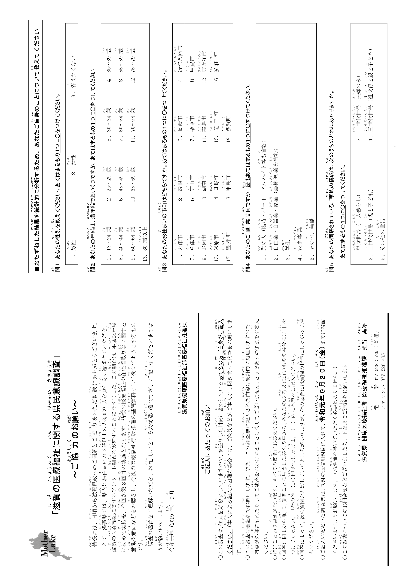

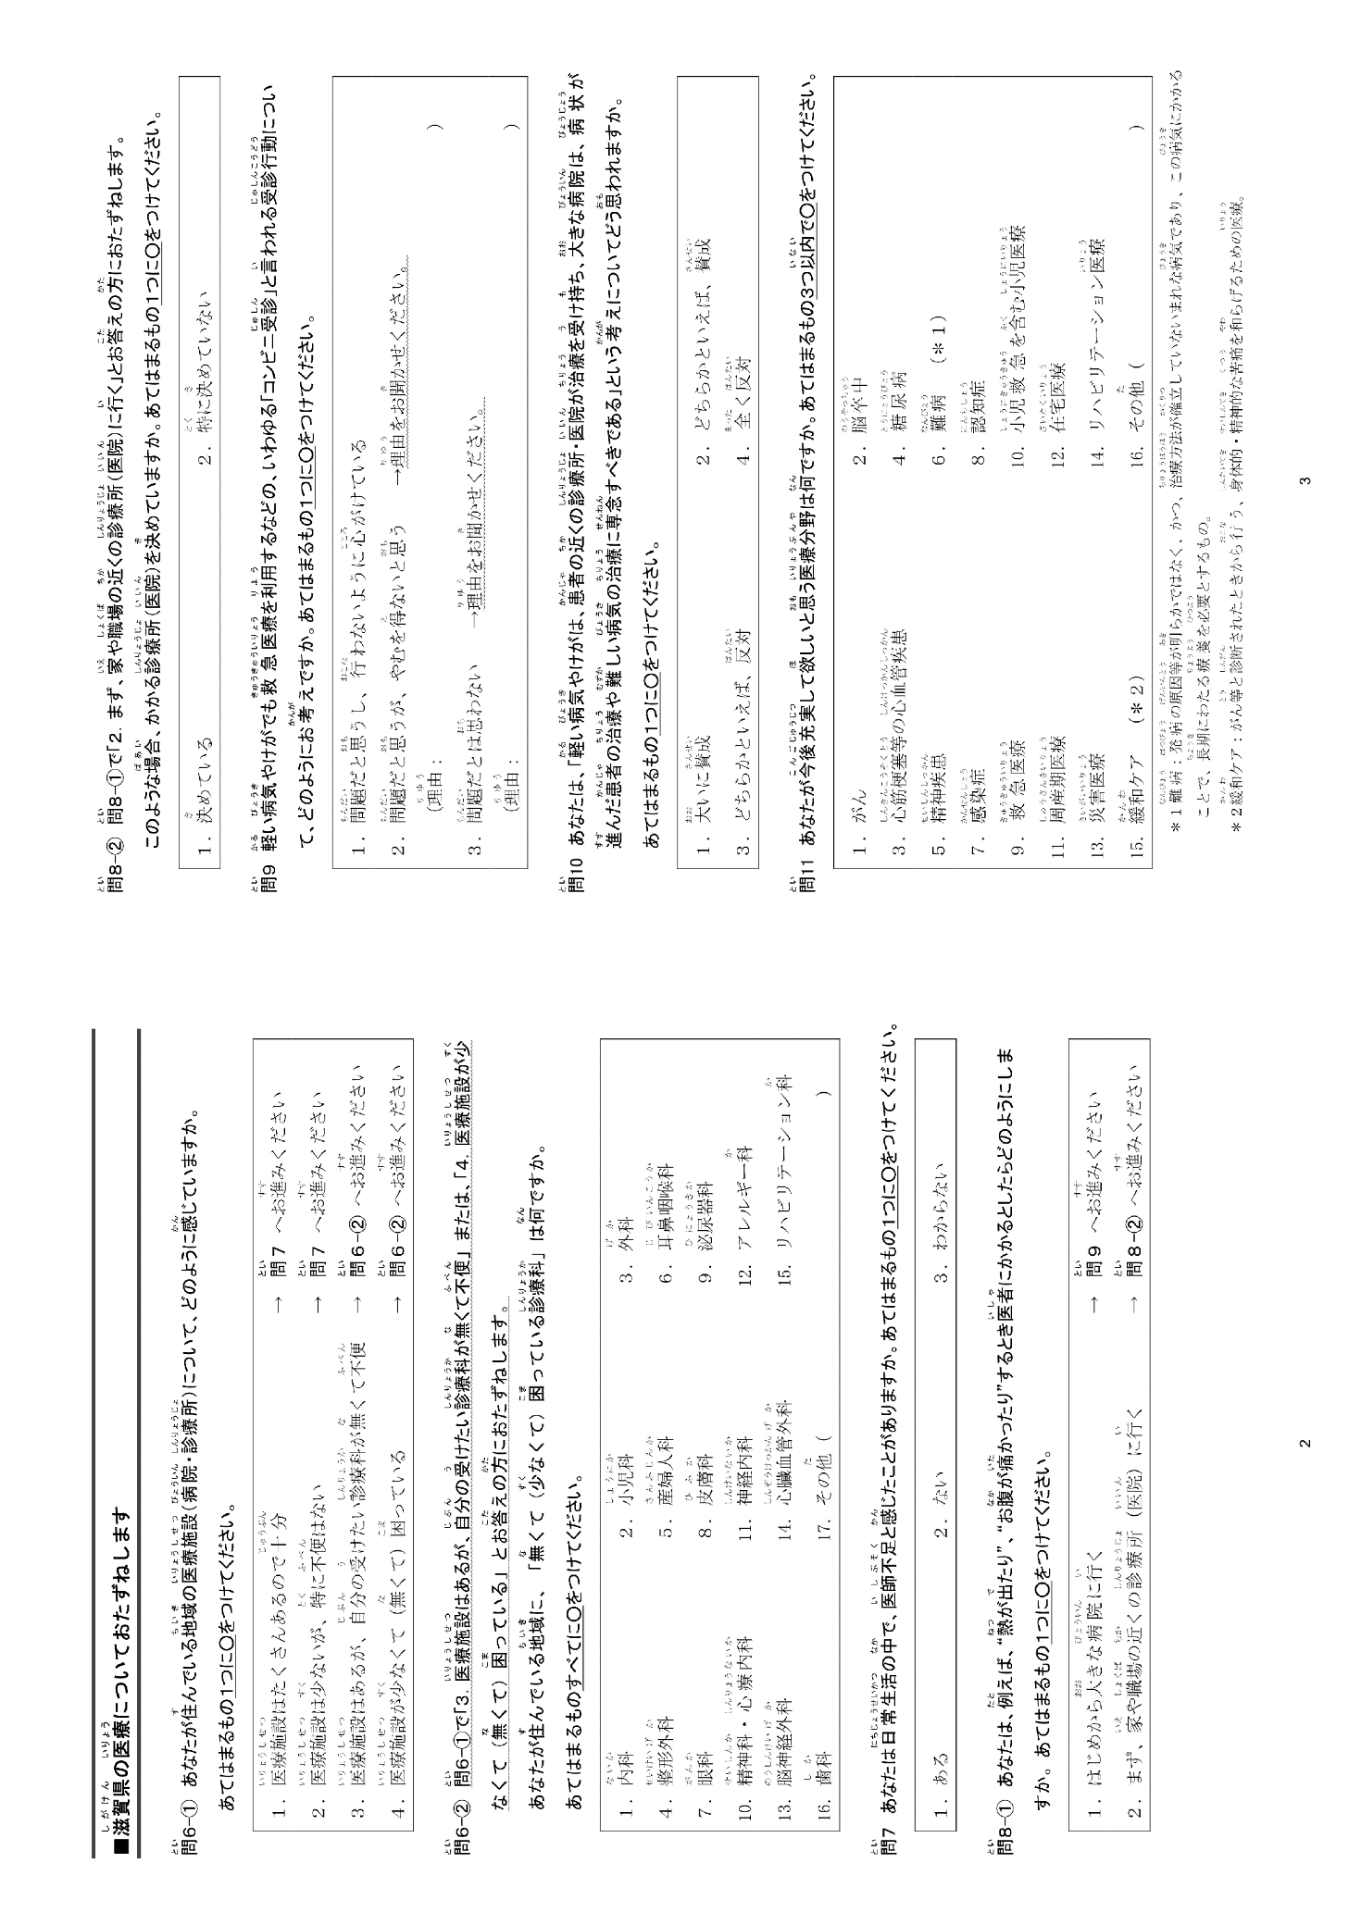

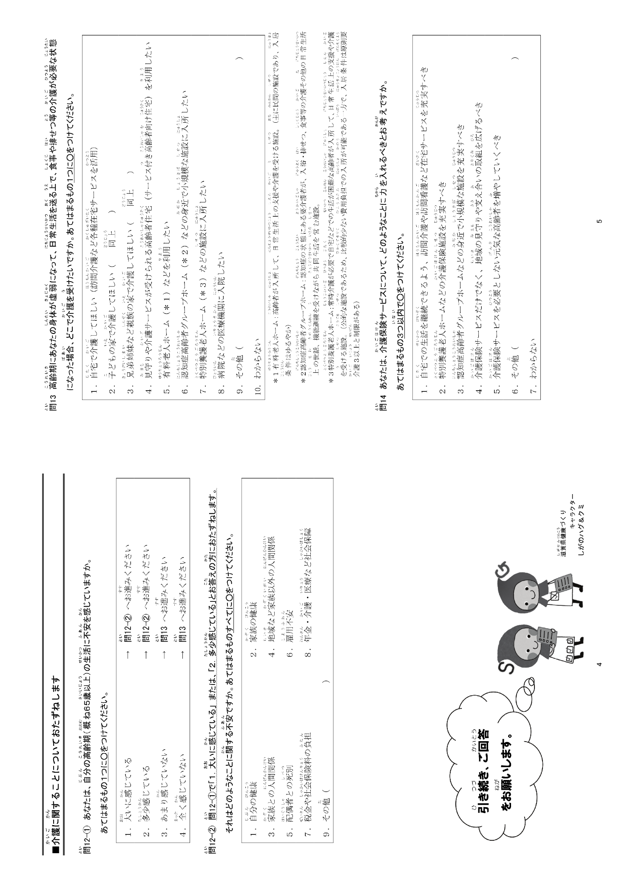

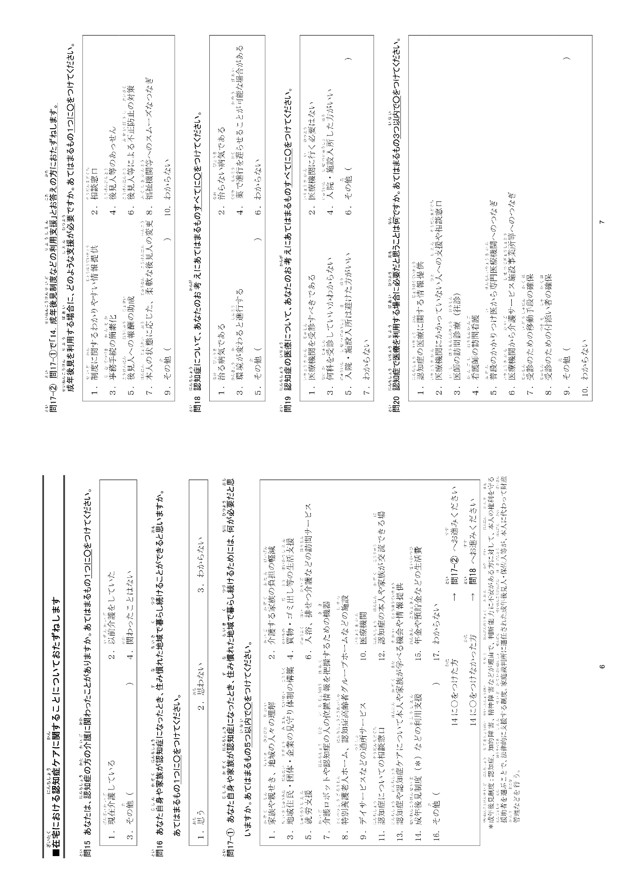

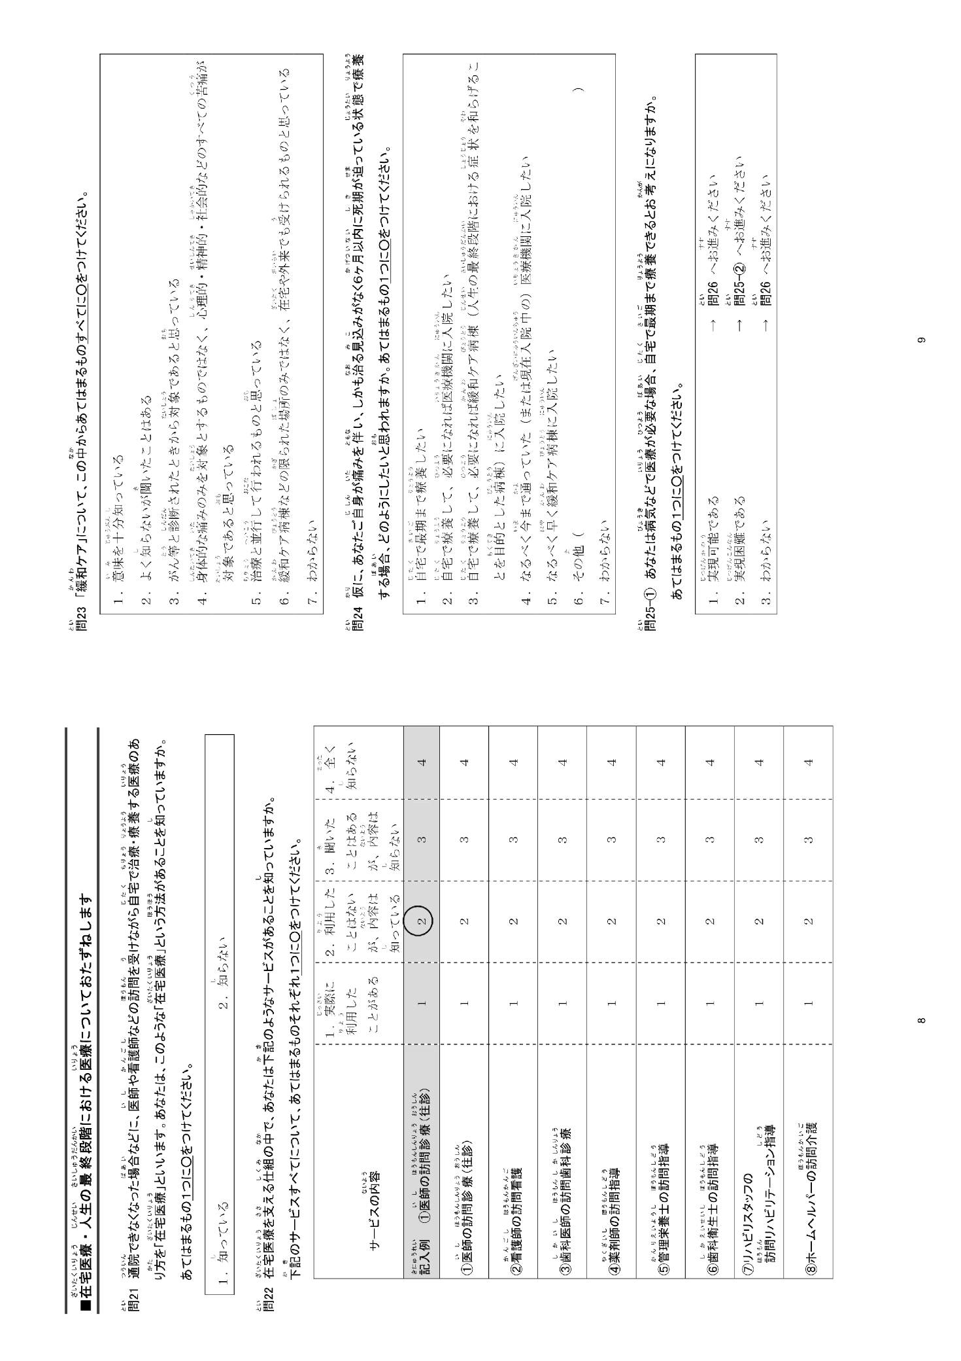

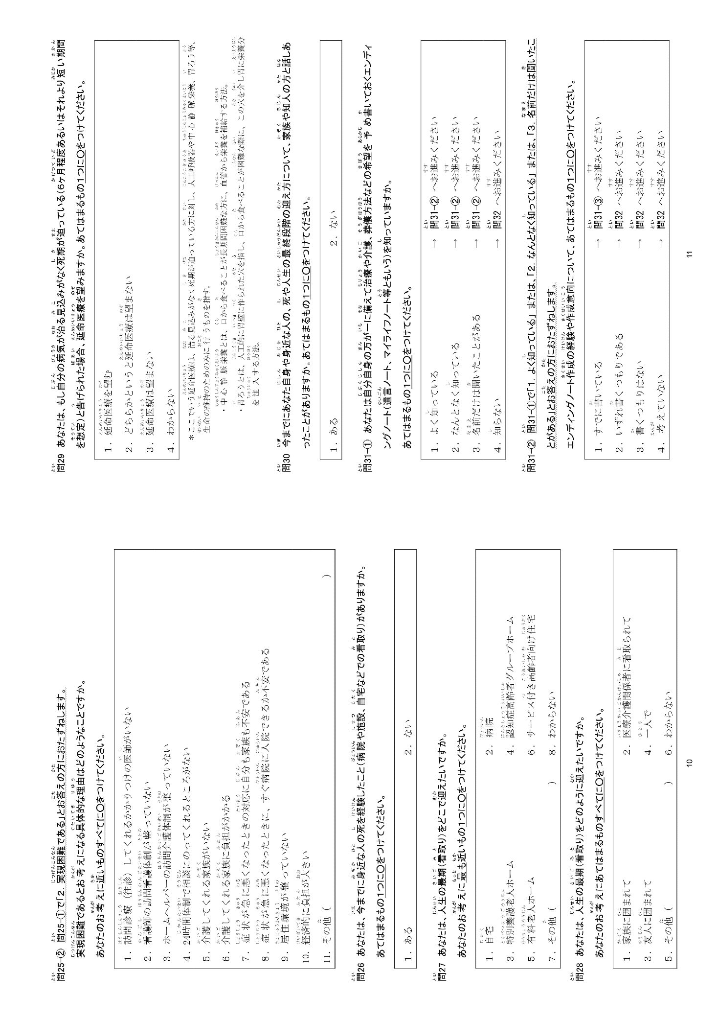

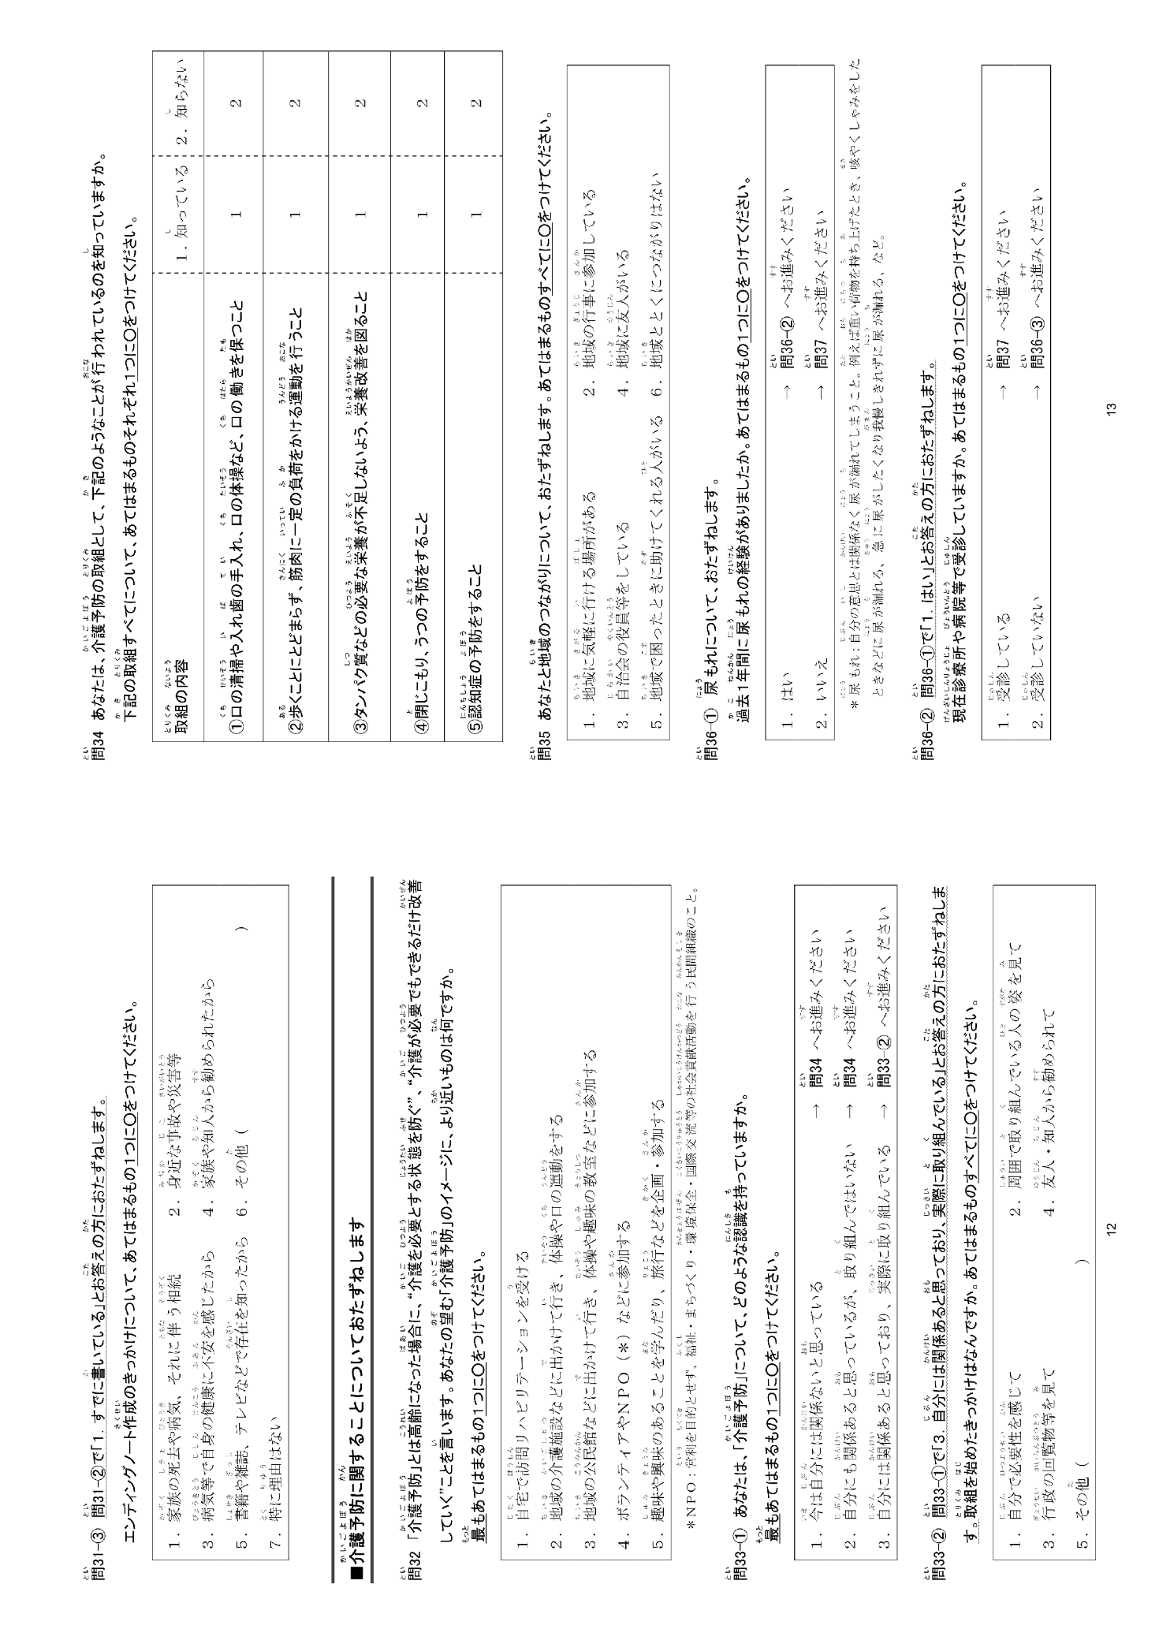

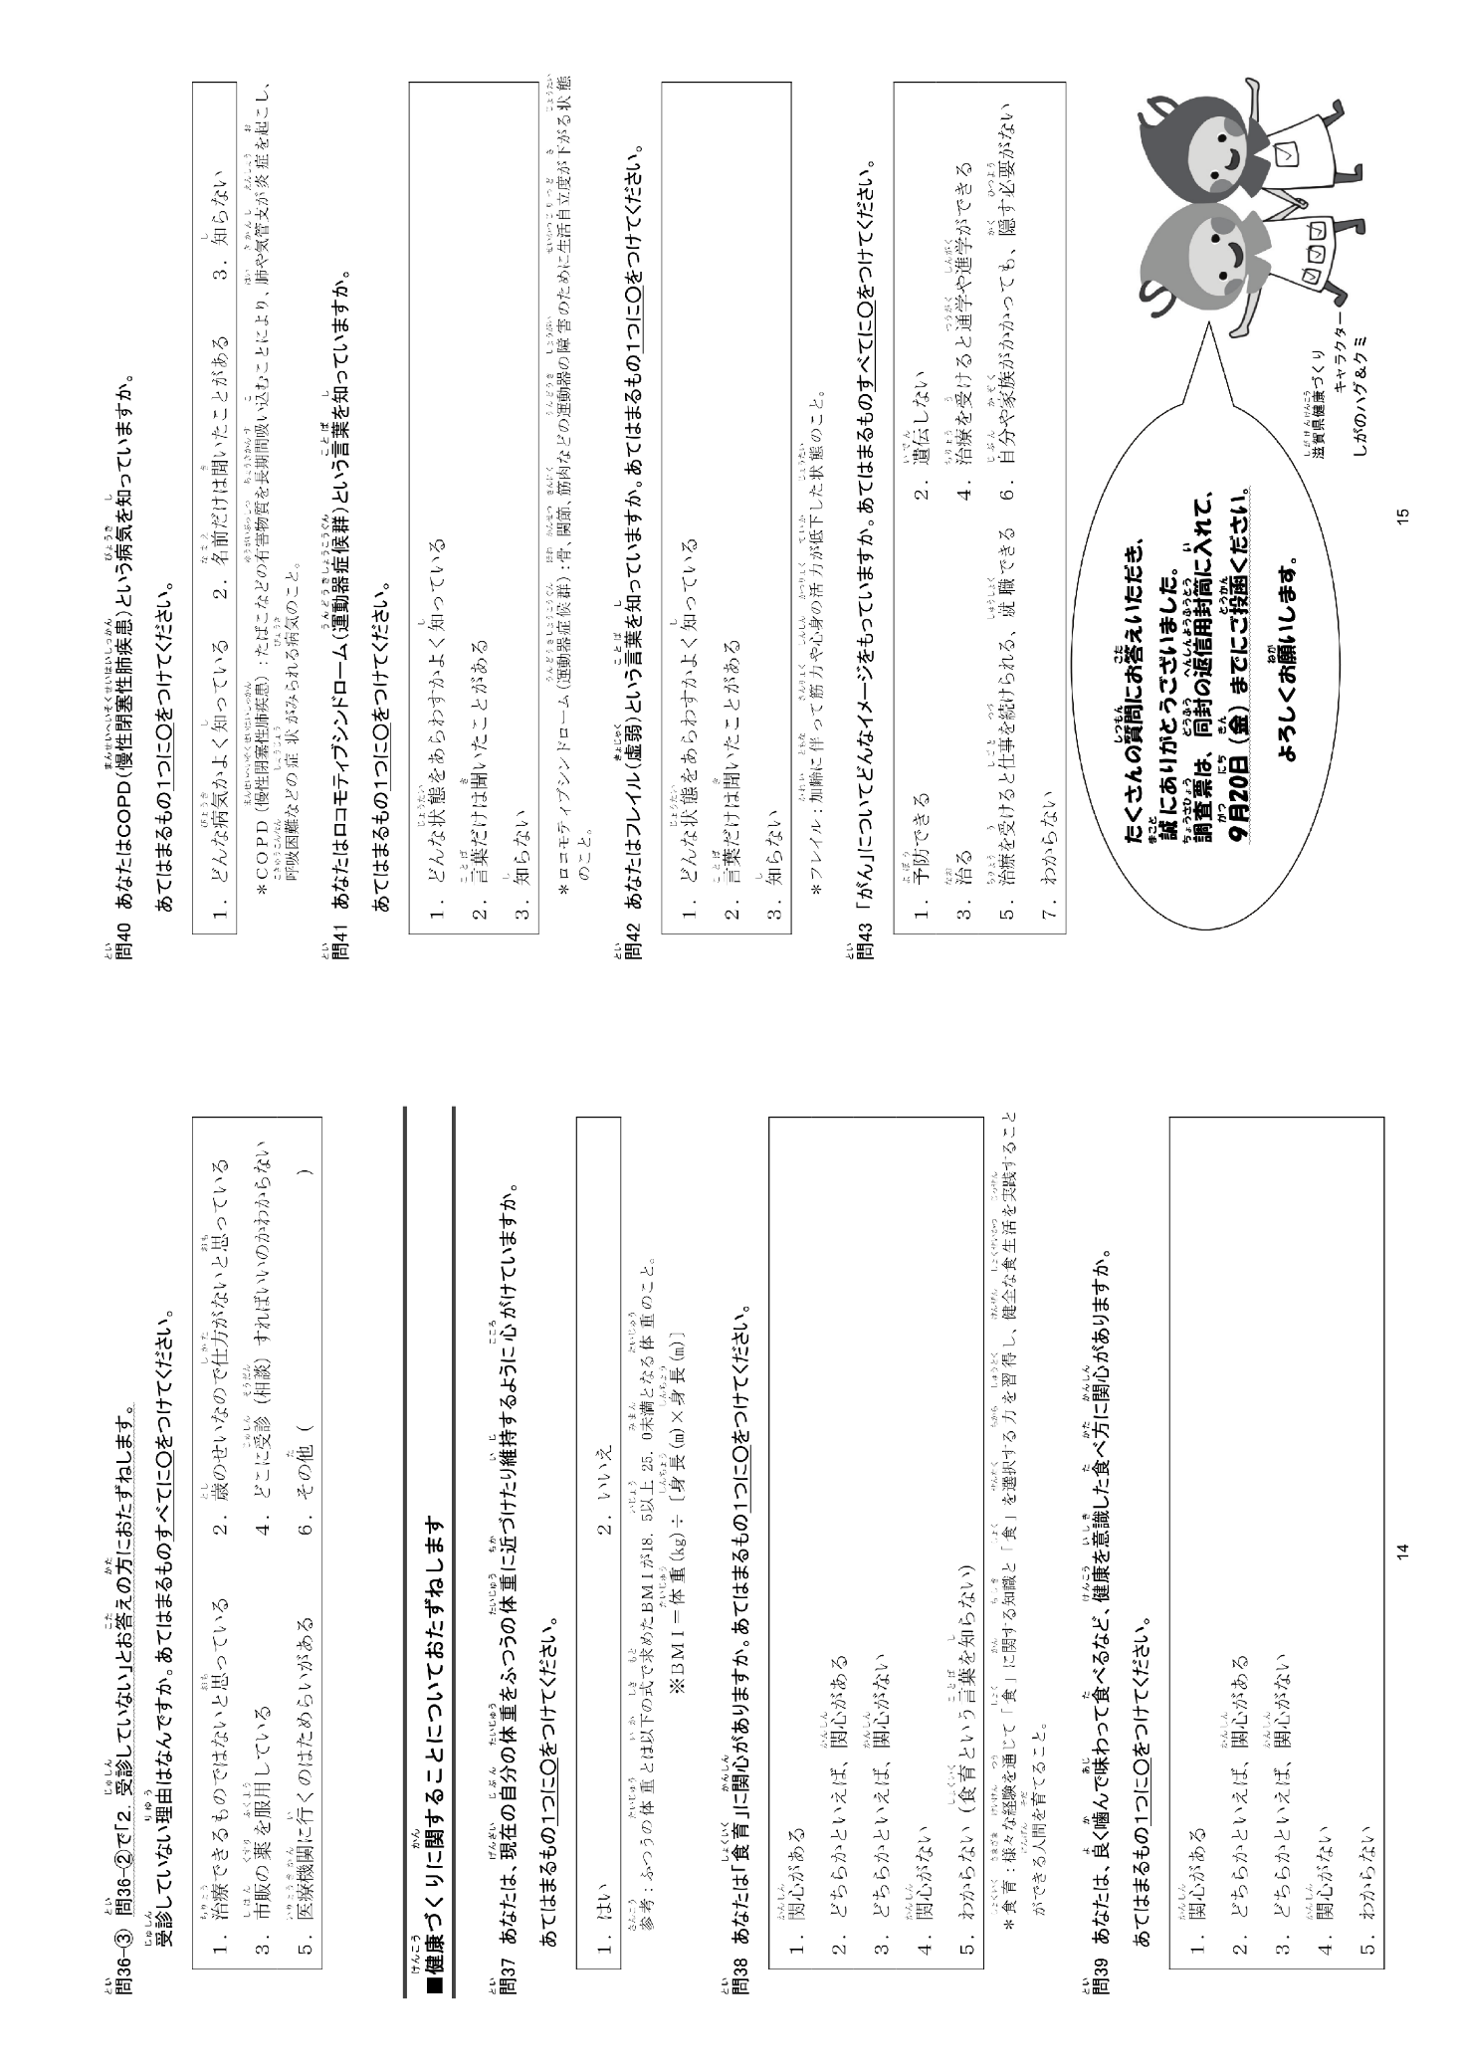

滋賀の医療福祉に関する県民意識調査

令和２年（2020年）３月

【発行】滋賀県健康医療福祉部医療福祉推進課

〒520‐8577　滋賀県大津市京町４丁目１番１号

電　話：077－528－3529

ＦＡＸ：077－528－4851